Phần GV bổ sung, chỉnh sửa : Tô vàng
CHUYÊN ĐỀ 10. ĐẠI CƯƠNG HÓA HỌC HỮU CƠ
Phần I: HỆ THỐNG LÝ THUYẾT CƠ BẢN VÀ NÂNG CAO
Hợp chất của carbon là hợp chất hữu cơ (trừ một số các hợp chất như carbon monoxide (CO), carbon dioxide (CO₂), muối carbonate (), cyanide (), carbide (CaC₂),...)
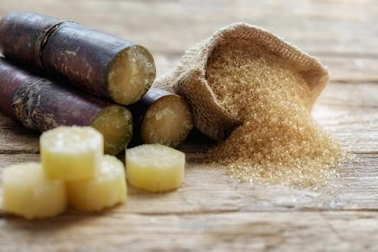  Đường mía chứa saccharose  (C₁₂H₂₂O₁₁) | 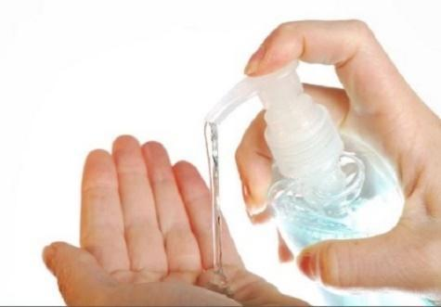  Dung dịch sát khuẩn chứa ethanol (C₂H₅OH) | 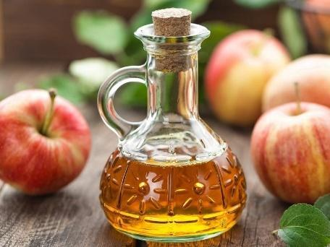  Giấm táo chứa acetic acid (CH₃COOH)

A. CÔNG THỨC PHÂN TỬ, CÔNG THỨC CẤU TẠO HỢP CHẤT HỮU CƠ.
I. CÔNG THỨC PHÂN TỬ
1. Khái niệm
Công thức phân tử cho biết thành phần nguyên tố và số lượng nguyên tử của mỗi nguyên tố trong phân tử.
Ví dụ: khí propane: C₃H₈; khí butane: C₄H₁₀;…
2. Cách biểu diễn công thức phân tử hợp chất hữu cơ
a) Công thức tổng quát: Cho biết các nguyên tố có trong phân tử hợp chất hữu cơ.
Ví dụ: C_{x}H_{y}O_{z} (x,y,z là các số nguyên dương) hợp chất hữu cơ có 3 nguyên tố C, H, O.
b) Công thức đơn giản nhất: cho biết tỉ lệ tối giản số nguyên tử của các loại nguyên tố trong phân tử hợp chất hữu cơ.
Ví dụ: CTPT: C₂H₄O₂ => Công thức đơn giản nhất là CH₂O.
3. Quan hệ giữa CTPT & CTĐGN: , n: số nguyên dương
 | Ethane | Glucose | Ethylamine | Alanine
Công thức phân tử | C₂H₆ | C₆H₁₂O₆ | C₂H₇N | C₃H₇O₂N
Công thức đơn giản nhất | CH₃ | CHO | C₂H₇N | C₃H₇O₂N
Công thức tổng quát | C_{x}H_{y} | C_{x}H_{y}O_{z} | C_{x}H_{y}N_{z} | C_{x}H_{y}O_{z}N_{t}
Công thức phân tử có thể trùng với công thức đơn giản nhất hoặc gấp công thức đơn giản nhất một số lần.
II. CÔNG THỨC CẤU TẠO
1. Khái niệm
Công thức cấu tạo biểu diễn cách liên kết và thứ tự liên kết giữa các nguyên tử trong phân tử.
2. Cách biểu diễn cấu tạo phân tử hợp chất hữu cơ
Công thức cấu tạo đầy đủ | Công thức cấu tạo thu gọn
 | Dạng 1: Cấu tạo thu gọn (hay dùng).  Các nguyên tử, nhóm nguyên tử cùng liên kết với một nguyên tử carbon được viết thành một nhóm | Dạng 2: Khung phân tử (ít dùng)  Chỉ biểu diễn liên kết giữa nguyên tử carbon với nhóm chức. Mỗi đầu một đoạn thẳng hoặc điểm gấp khúc ứng với một nguyên tử carbon (không biểu thị số nguyên tử hydrogen liên kết với mỗi nguyên tử carbon).

3. Liên kết đơn, đôi, ba
- Liên kết đơn: gồm 1 liên kết sigma (δ): “–”.
- Liên kết đôi: gồm 1 liên kết sigma (δ) + 1 liên kết pi (π) : “=”
- Liên kết ba: gồm 1 liên kết sigma (δ) + 2 liên kết pi (π): “≡”
B. ĐỒNG ĐẲNG – ĐỒNG PHÂN – CẤU DẠNG.
I. ĐỒNG PHÂN
1. Khái niệm: Những chất khác nhau (cấu tạo hoặc sự phân bố nguyên tử, nhóm nguyên tử) nhưng có cùng công thức phân tử được gọi là các chất đồng phân của nhau.
2. Phân loại
a) Đồng phân cấu tạo
Cách tính độ bất bão hòa (tổng số liên kết pi (π) và số vòng)
- Độ bất bão hòa chính là tổng số liên kết pi (π) và số vòng trong hợp chất hữu cơ, kí hiệu là k.
- Công thức chung tính k: (IV, III, I lần lượt là số nguyên tử hóa trị IV, III,I)
- Với hợp chất hữu cơ có công thức C_{x}H_{y}O_{z}N_{t}Cl_{u}, biểu thức tính k như sau:
- Nếu N có chứa liên kết cho nhận (ví dụ muối amonium) thì biểu thức tính k:
b) Đồng phân hình học
- Điều kiện xuất hiện đồng phân hình học:
+ Điều kiện cần: Phân tử phải có liên kết đôi hoặc vòng no.
+ Điều kiện đủ: Ở mỗi nguyên tử carbon của liên kết đôi và ở ít nhất hai nguyên tử carbon của vòng no phải có 2 nguyên tử hoặc nhóm nguyên tử khác nhau.
- Các trường hợp có liên kết đôi:
+ Trường hợp có một liên kết đối
- Hệ abC = Cef (a b; e f), hệ này có 2 ĐPHH.
- Hệ abC = Nf (a b), hệ này có 2 ĐPHH
- Hệ aN = Nb, hệ này có 2 ĐPHH dù a = b hay a b
+ Trường hợp có nhiều liên kết đôi
- Hệ gồm một số liên kết C=C liền nhau dạng abC=C=C=Cef. Hệ này có vai trò tương tự một liên kết C=C nên nếu a b, e f sẽ có 2 đồng phân hình học.
- Hệ gồm hai hoặc nhiều liên kết C=C liên hợp dạng abC=CH-[-CH=CH-]_{n-2}-CH=Cef.
● Nếu cặp a, b không đồng nhất với cặp e, f sẽ có 2 đồng phân hình học.
● Nếu cặp a, b đồng nhất với cặp e, f số đồng phân hình học sẽ ít hơn 2^{n}.
** Ứng với dạng a[-CH=CH-]_{n}e thì số đồng phân hình học N= 2^{n-1}+2^{p-1}.
** Nếu n chẵn thì p = nếu n lẻ thì p =.
- Hệ có nhiều liên kết C=C biệt lập: Mỗi nối đôi có thể có cấu hình cis hoặc trans, tương tự hệ liên hợp, do đó có thể xuất hiện nhiều đồng phân hình học. Cao su thiên nhiên là một hệ có rất nhiều liên kết đôi biệt lập song các nối đôi đó đều có dạng cis, trái lại trong trường hợp của nhựa Guttapercha các nối đôi đều có cấu hình trans.
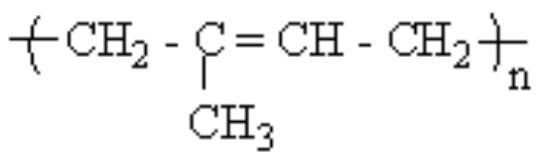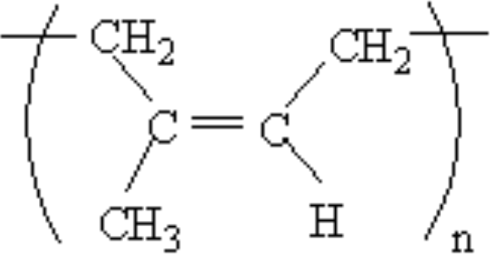
Cao su thiên nhiên
Danh pháp cis/trans: Theo hệ danh pháp này, nếu mạch chính thuộc về cùng một phía (phía trên hoặc phía dưới) ta được đồng phân cis; nếu mạch chính nằm khác phía ta được đồng phân trans. Hoặc cũng có thể dựa vào bản chất nhóm thế, nếu hai nhóm thế giống nhau (hoặc cùng bản chất electron) nằm hai bên mặt phẳng là trans, nếu cùng bên là cis. Hệ danh pháp cis/trans gặp khó khăn trong các trường hợp như ClBrC=CBrI, ...
* Đồng phân hình học có 3 loại:
i. Đồng phân cis – trans
+ Đồng phân cis – trans xuất hiện ở các nối đôi C=C khi có hai nguyên tử hoặc nhóm nguyên tử nằm cùng phía hoặc khác phía của mặt phẳng .
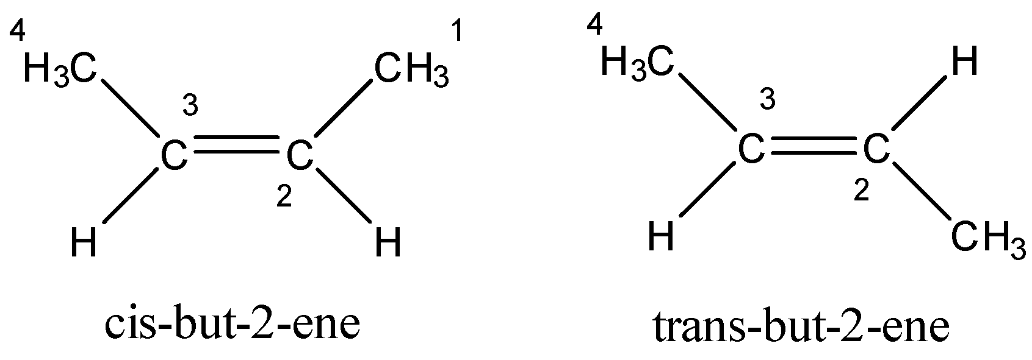
+ Trường hợp phần cứng nhắc của phân tử là một nối đơn hoặc một phần vòng trong các hợp chất vòng.
ii. Đồng phân syn-anti
Danh pháp syn-anti: dùng cho nối đôi 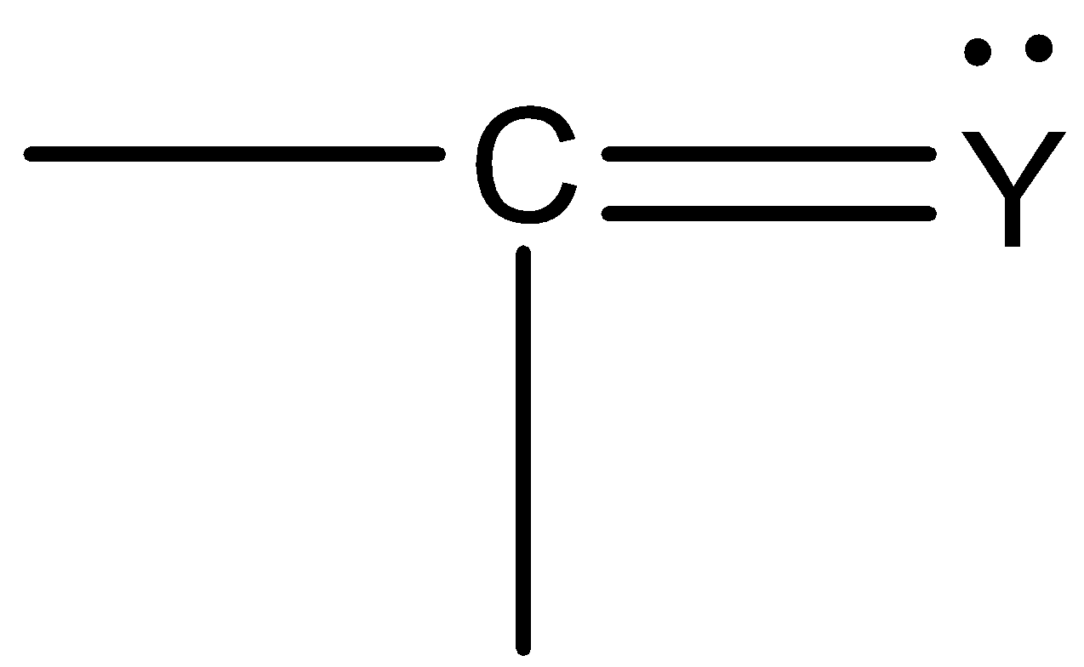có một cặp điện tử không phân chia như đối với loại hợp chất andoxim, xetoxim không đối xứng, hydrazone, hợp chất azo có liên kết C=N, N=N (syn-cùng phía, anti-khác phía)
VD:
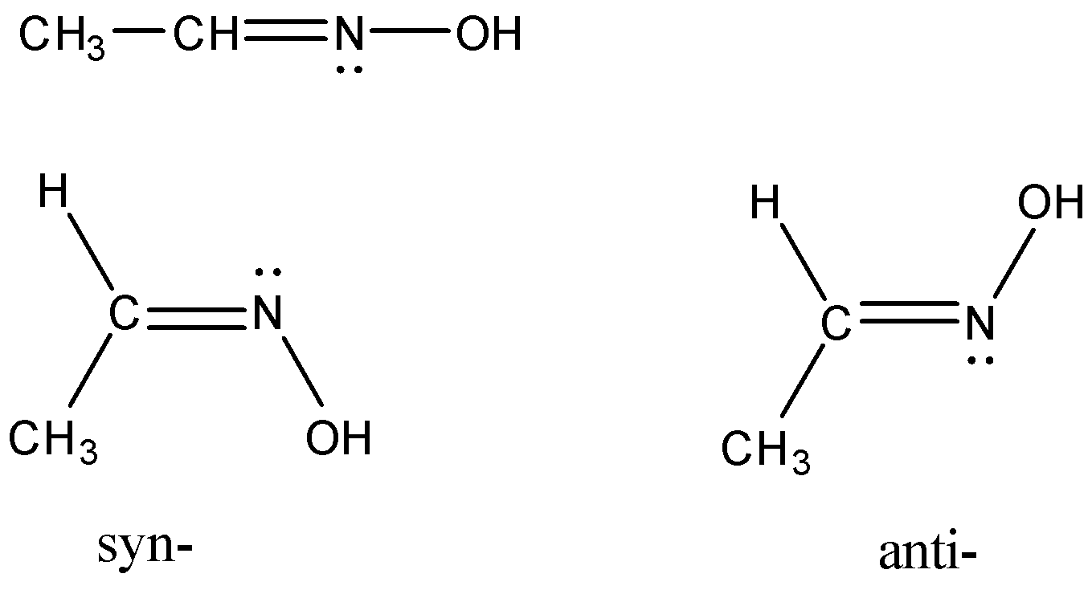
iii. Đồng phân E-Z
Trường hợp không dùng được danh pháp cis-trans thì dùng danh pháp chung gọi là danh pháp Z-E.
Danh pháp Z-E dựa trên tính hơn cấp của nguyên tố đính với carbon. Nhóm thế có nguyên tố có số thứ tự nguyên tố cao hơn (hay có khối lượng nguyên tử hoặc phân tử lớn hơn) thì có tính hơn cấp cao hơn. Nếu hai nhóm thế có tính hơn cấp ở cùng một phía của mặt phẳng là đồng phân Z, khác phía là đồng phân E.
- Nhóm thế có nguyên tử đính với C lai hóa sp² có số thứ tự hay điện tích hạt nhân lớn hơn sẽ hơn cấp hơn:
Br > Cl > S > P > F > O > N > C > H
- Nếu các nguyên tử liên kết trực tiếp giống nhau thì xét lớp thứ hai:
CH(CH₃)₂ > CH₂CH₃ > CH₃
(RO)₃C > (RO)₂CH > ROCH₂
- Các nguyên tử có chứa liên kết bội được tính bội lần:
HC=O > CH₂OH ; C₆H₅ > (CH₃)₂CH > > CH₂NH₂
- Trong số các đồng vị, nguyên tử có số khối lớn hơn là hơn cấp hơn D > H.
VD:
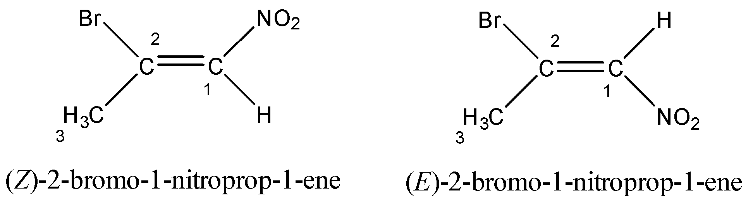
Br > CH₃ ; NO₂ > H
c) Đồng phân không gian
i. Đồng phân quang học
- Khái niệm: Những hợp chất có cấu trúc và tính chất vật lý, hóa học giống nhau nhưng khác nhau về khả năng quay mặt phẳng ánh sáng phân cực gọi là đồng phân quang học
- Ánh sáng là dao động sóng của trường điện và từ. Khi một electron tương tác với ánh sáng thì có dao động theo tần số của ánh sáng theo hướng của trường điện. Ánh sáng thường có vector trường điện của sóng ánh sáng trong tất cả các hướng của mặt phẳng. Ánh sáng phân cực có vecto của trường điện của tất cả các sóng ánh sáng trong cùng một mặt phẳng, gọi là mặt phẳng phân cực.
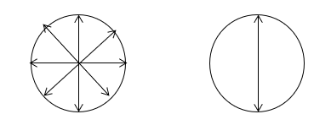
Ánh sáng thường Ánh sáng phân cực
- Điều kiện để có đồng phân quang học:
+ Điều kiện cần: Phải có trung tâm bất đối (nguyên tử bất đối, phân tử bất đối hay tinh thể bất đối).
+ Điều kiện đủ: Phải được phân bố theo công thức chiếu Fiso.
- Quy tắc chiếu Fiso:
+ Mạch chính biểu diễn ở cạnh nằm dọc.
+ Nguyên tử hoặc nhóm nguyên tử có số oxi hóa cao thì được biểu diễn ở phía trên, ngược lại thì biểu diễn ở phía dưới.
+ Qui ước: Các nhóm nguyên tử ở đường kẻ ngang (a và b) ở phía gần người quan sát, còn các nhóm nguyên tử ở đường dọc (c và d) ở phía xa hơn. Muốn chuyển công thức hình tứ diện sang công thức Fiso ta dùng phương pháp chiếu các nhóm nguyên tử của tứ diện lên mặt phẳng giấy. Khi ấy cần chú ý là tứ diện phải được phân bố như thế nào đó một cạnh nằm ngang của tứ diện ở gần người quan sát.
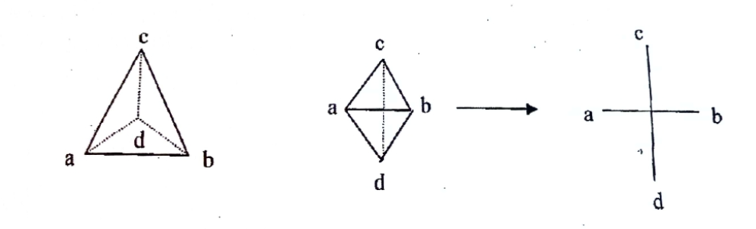
II. ĐỒNG ĐẲNG
– Đồng đẳng là hiện tượng các chất có cấu tạo và tính chất tương tự nhau, nhưng CTPT hơn kém nhau một hay nhiều nhóm CH₂. Các chất đó hợp thành dãy chất gọi là dãy đồng đẳng.
VD: Dãy đồng đẳng của alkane (C_{n}H_{2n+2}): CH₄, CH₃ – CH₃, CH₃ – CH₂ – CH₃, …
Dãy đồng đẳng của alcohol no, đơn chức, mạch hở (C_{n}H_{2n+1}OH): CH₃OH, CH₃ – CH₂OH, …
- Như vậy đồng đẳng được tạo ra do sự phân cắt liên kết để đưa nhóm -CH₂- vào phân tử, khi đó cần lưu ý
a) Liên kết bị cắt phải là liên kết đơn giữa các carbon với carbon hoặc với nguyên tử khác.
VD:
(đồng đẳng)
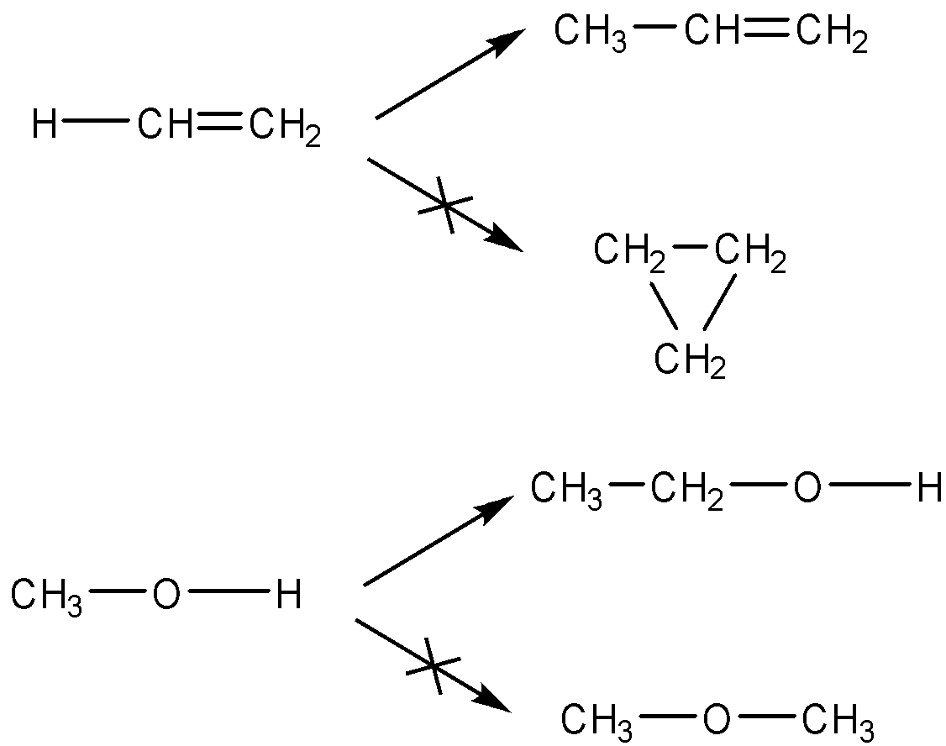
(đồng đẳng)
(không đồng đẳng)
(không đồng đẳng)
b) Không được cắt liên kết đơn trong hệ liên hợp (vi phạm tính liên hợp).
VD:
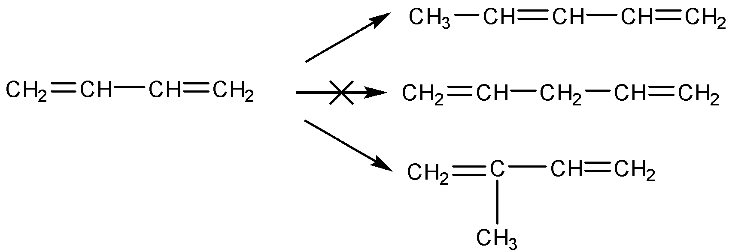
(đồng đẳng)
(đồng đẳng)
(không đồng đẳng)
c) Nếu nguyên tử carbon duy nhất có liên kết bị cắt lại là nguyên tử carbon trong nhóm định chức thì sự tương tự về tính chất ít nhiều bị vi phạm.
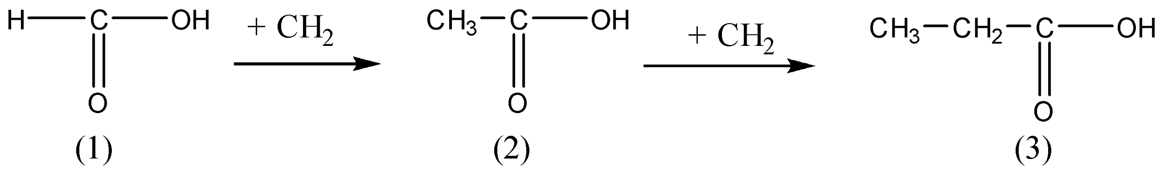
(1), (2), (3) đều là đồng đẳng của nhau nhưng:
+ (1) có tính acid mạnh gấp 10 lần (2) và (3).
+ (1) có tính khử nhưng (2) và (3) không thể hiện tính chất này.
III. CẤU DẠNG
1. Khái niệm
- Cấu dạng là những dạng cấu trúc không gian (dạng hình học) khác nhau của một phân tử tạo ra do các nguyên tử liên kết với nhau bằng liên kết đơn có thể quay quanh trục liên kết đó. Các dạng đó là đồng phân cấu dạng của nhau.
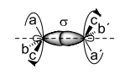
- Có hai dạng cấu dạng đáng quan tâm: dạng che khuất và xen kẽ.
i. Dạng che khuất: là cấu dạng mà nếu nhìn phân tử theo trục liên kết C-C trong công thức chiếu Niumen thì thấy các nhóm nguyên tử ở nguyên tử C này hoàn toàn che khuất các nhóm nguyên tử ở nguyên tử C kia. Các obitan liên kết ở gần nhau đẩy nhau và lực tương tác Van der Wall giữa các nguyên tử và nhóm nguyên tử làm tăng năng lượng nội phân tử. Dạng che khuất là cấu dạng kém bền nhất trong số tất cả các cấu dạng có thể có của phân tử. Lấy ví dụ với H₃C-CH₃.
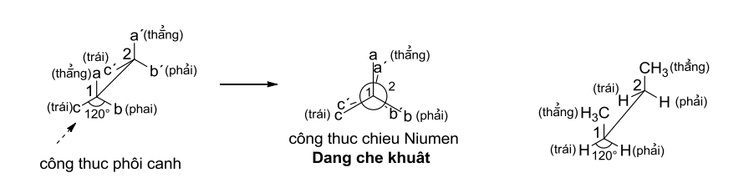
ii. Dạng xen kẽ: là cấu dạng mà nếu nhìn phân tử theo trục liên kết C-C trong công thức chiếu Niumen sẽ thấy các nhóm nguyên tử ở 2 nguyên tử C này nằm xen kẽ với nhau (góc nhị diện 60°). Các nhóm nguyên tử thuộc 2 nguyên tử nằm xa nhau nhất, lực đẩy nội phân tử là nhỏ nhất nên dạng xen kẽ là cấu dạng bền nhất của phân tử. Lấy ví dụ với H₃C-CH₃.
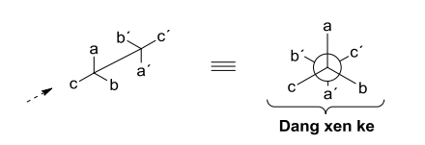
2. Cấu dạng của các hợp chất dạng CXJ-CX3: etan
Lập giản đồ năng lượng các cấu dạng của etan ứng với sự biến thiên góc nhị diện.
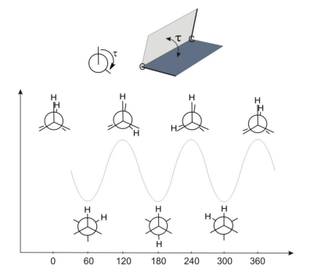
3. Cấu dạng của CH₂X-CH₂X: CH₃CH₂CH₂CH₃, CH₂ClCH₂Cl, CH₂OHCH₂OH .
- Xét các cấu dạng chủ yếu của butan
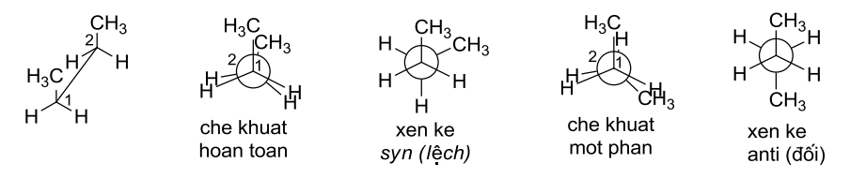
- Bên cạnh yếu tố không gian, độ bền tương đối của các đồng phân cấu dạng còn phụ thuộc vào tương tác giữa các nhóm thế, trong đó liên kết hydrogen nội phân tử có vai trò quan trọng
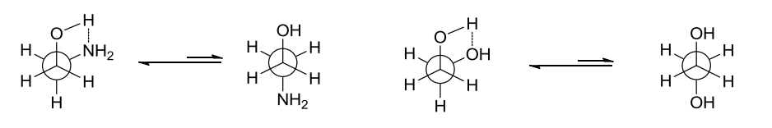
- Với các hợp chất có liên kết như ethanol, propene thì cấu dạng ưu tiên lại là sự che khuất của các liên kết đôi C=O (hay C=CH₂) với liên kết C-H. Điều này được giải thích là do liên kết đôi là liên kết kiểu quả chuối.
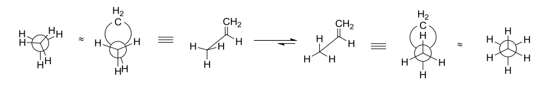
Tuy nhiên propanal và but – 1 – ene thì cấu dạng ưu tiên lại là cấu dạng nhóm methyl, chứ không phải nguyên tử H, ở vị trí che khuất với liên kết đôi:
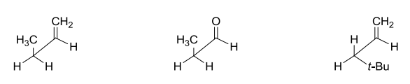
- Với các ketone, cấu dạng chủ yếu là gốc alkyl che khuất nhóm C=O:
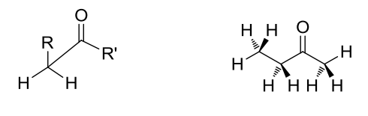
- Các diene liên hợp có hai dạng S-cis và S-trans:
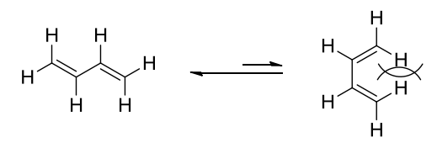
C. ĐẠI CƯƠNG VỀ DANH PHÁP HỢP CHẤT HỮU CƠ.
1. ALKANE
- Alkane (hay parafin) là những hydrocarbon no không có mạch vòng.
- Công thức chung: C_{n}H_{2n+2} (n 1)
- Cách gọi tên:
+ Chọn mạch chính: mạch carbon dài nhất có nhiều nhánh nhất.
+ Đánh số mạch chính: từ phía phân nhánh sớm hơn.
+ Gọi tên:
Phần nhánh | Phần mạch chính
Vị trí nhánh – tên nhánh | Tên mạch chính + ane
- Lưu ý:
+ Gọi tên mạch nhánh (tên nhóm alkyl) theo thứ tự vần chữ cái
+ Số chỉ vị trí nhánh nào đặt ngay trước gạch nối với tên nhánh đó.
VD:
(a) 5 4 3 2 1
CH₃ – CH₂ – CH – CH – CH₃
(b) 5’ 4’ 3’ | |
2’CH₂ CH₃
|
1’CH₃
+ Chọn mạch chính:
Mạch (a): 5C, 2 nhánh Đúng
Mạch (b): 5C, 1 nhánh Sai
+ Đánh số mạch chính: Số 1 từ phía bên phải vì phân nhánh sớm hơn bên trái
+ Gọi tên nhánh theo thứ tự chữ cái (nhánh Ethyl trước nhánh Methyl) sau đó đến tên mạch C chính rồi đến đuôi ane 3-ethyl-2-methylpentane

2. ALKENE
- Alkene là hydrocarbon mạch hở trong phân tử có một liên kết đôi C=C.
- Công thức phân tử chung: C_{n}H_{2n} (n 2).
a) Tên thông thường
- Tên thường của alkene đơn giản lấy từ tên của alkane tương ứng nhưng đổi đuôi ane thành đuôi ylene.
VD:
CH₂=CH₂ ethylene
CH₂=CH-CH₃ propylene
CH₂=CH-CH₂-CH₃ α-butylene
CH₃-CH=CH-CH₃ β-butylene
CH₂=C(CH₃)-CH₃ isobutylene

b) Tên thay thế
- Cách gọi tên:
+ Chọn mạch chính: mạch carbon dài nhất có chứa liên kết đôi và có nhiều nhánh nhất.
+ Đánh số mạch chính: từ phía gần liên kết đôi hơn.
+ Gọi tên:
Phần nhánh | Phần mạch chính
Vị trí nhánh – tên nhánh | Tên mạch chính – vị trí liên kết đôi – ene
- Lưu ý:
+ Gọi tên mạch nhánh (tên nhóm alkyl) theo thứ tự vần chữ cái. Số chỉ vị trí nhánh nào đặt ngay trước gạch nối với tên nhánh đó.
+ Khi mạch chính chỉ có 2 hoặc 3 nguyên tử C thì không cần ghi vị trí liên kết đôi.
VD:
CH₂=CHCH₂CH₂CH₃ pent-1-ene
CH₃CH=CHCH₂CH₃ pent-2-ene
CH₂=C(CH₃)-CH₂CH₃ 2-methylbut-1-ene
CH₃C(CH₃)=CHCH₃ 2-methylbut-2-ene
- Đồng phân hình học của alkene: để có đồng phân hình học thì R¹ ≠ R² và R³ ≠ R⁴.
+ Mạch chính ở cùng một phía của liên kết đôi: đồng phân cis
+ Mạch chính ở về hai phía của liên kết đôi: đồng phân trans
(Cis – Cùng; Trans – Trái)
VD: But-2-ene
Cis-but-2-ene Trans-but-2-ene

3. ALKADIENE
- Alkadiene là hydrocarbon mạch hở có hai liên kết đôi C=C trong phân tử.
- Công thức phân tử chung: C_{n}H_{2n-2} (n 3).
a) Tên thông thường
VD:
CH₂=C=CH₂ allene
CH₂=CH-CH=CH₂ butadiene
CH₂-C(CH₃)=CH=CH₂ isoprene

b) Tên thay thế
- Cách gọi tên:
+ Chọn mạch chính: mạch carbon dài nhất có chứa hai liên kết đôi và có nhiều nhánh nhất.
+ Đánh số mạch chính: từ phía gần liên kết đôi hơn.
+ Gọi tên:
Phần nhánh | Phần mạch chính
Vị trí nhánh – tên nhánh | Tên mạch chính + a – vị trí các liên kết đôi – diene
- Lưu ý:
+ Gọi tên mạch nhánh (tên nhóm alkyl) theo thứ tự vần chữ cái. Số chỉ vị trí nhánh nào đặt ngay trước gạch nối với tên nhánh đó.
+ Khi mạch chính chỉ có 3 nguyên tử C thì không cần ghi vị trí các liên kết đôi.
VD:
CH₂=C=CH₂ propadiene
CH₂=CH-CH=CH₂ buta-1,3-diene
CH₂-C(CH₃)=CH=CH₂ 2-methylbuta-1,3-diene
CH₂=CH-CH₂-CH=CH₂ penta-1,4-diene
4. ALKYNE
- Alkyne là hydrocarbon mạch hở trong phân tử có một liên kết ba C≡C.
- Công thức phân tử chung: C_{n}H_{2n-2} (n 2).
a) Tên thông thường

R-C≡C-R’
Tên R, R’ + acetylene (viết liền)
VD:
CH≡CH acetylene
CH₃-C≡C-C₂H₅ ethylmethylacetylene
CH≡C-CH=CH₂ vinylacetylene

b) Tên thay thế
- Quy tắc gọi tên alkyne tương tự như gọi tên alkene, nhưng dùng đuôi yne để chỉ liên kết ba.
- Cách gọi tên:
+ Chọn mạch chính: mạch carbon dài nhất có chứa liên kết ba và có nhiều nhánh nhất.
+ Đánh số mạch chính: từ phía gần liên kết ba hơn.
+ Gọi tên:
Phần nhánh | Phần mạch chính
Vị trí nhánh – tên nhánh | Tên mạch chính – vị trí liên kết ba – yne
- Lưu ý:
+ Gọi tên mạch nhánh (tên nhóm alkyl) theo thứ tự vần chữ cái. Số chỉ vị trí nhánh nào đặt ngay trước gạch nối với tên nhánh đó.
+ Khi mạch chính chỉ có 2 hoặc 3 nguyên tử C thì không cần ghi vị trí liên kết ba.
VD:
CH≡CH ethyne
CH≡C-CH₃ propyne
CH≡C-CH₂CH₃ but-1-yne
CH₃-C≡C-CH₃ but-2-yne

- Trong một chất vừa có liên kết đôi và liên kết ba, vần -ene được gọi trước -yne, nhưng lược bỏ 'e'.
VD:
CHC-CH=CH-CH₃ pent-3-en-l-yne
CHC-CH=CH₂ but-l-en-3-yne
5. HYDROCARBON THƠM
- Hydrocarbon thơm (Aromatic hydrocarbon) là những hydrocarbon trong phân tử có chứa một hay nhiều vòng benzene.
a) Tên thông thường
- Những hợp chất thơm, một số lớn không có tên hệ thống mà thường dùng tên thông thường.

b) Tên thay thế
- Cách gọi tên:
Tên nhóm alkyl + benzene
- Nếu vòng benzene liên kết với nhiều nhóm alkyl thì trong tên gọi cần chỉ rõ vị trí các nhóm alkyl bằng các chữ số hoặc các chữ cái o, m, p.
- Đánh số các nguyên tử C trong vòng sao cho tổng chỉ số trong tên gọi là nhỏ nhất.
- Các nhóm thế được gọi theo thứ tự chữ cái đầu tên gốc alkyl.

Methylbenzene Ethylbenzene
(Toluene)
1,2-dimethylbenzene 1,3-dimethylbenzene 1,4-dimethylbenzene
o-dimethylbenzene m-dimethylbenzene p-dimethylbenzene
(o-xylene) (m-xylene) (p-xylene)

isopropylbenzene vinylbenzene, phenylethylene
(Cumene) (Styrene)

C₁₀H₈: Naphthalene C₁₀H₁₂: Tetralin C₁₀H₁₈: Decalin

6. DẪN XUẤT HALOGEN CỦA HYDROCARBON
- Khi thay thế nguyên tử hydrogen của hydrocarbon với các nguyên tử halogen thu được dẫn xuất halogen của hydrocarbon (Halogen derivatives of hydrocarbons)
a) Tên thông thường
VD:
CHCl₃ cloroform
CHBr₃ bromineoform
CHI₃ iodoform

b) Tên gốc chức
Tên gốc hydrocarbon halogen + ide
VD:
CH₂Cl₂ methylene chloride
CH₂=CH-F vinyl fluoride
C₆H₅-CH₂-Br benzyl bromineide

c) Tên thay thế
- Xem các nguyên tử halogen là những nhóm thế đính vào mạch chính.
Vị trí nhóm thế - tên nhóm thế + Tên hydrocarbon
VD:
FCH₂CH₂CH₂CH₃ 1-fluorobutane
CH₃CHFCH₂CH₃ 2-fluorobutane
FCH₂CH(CH₃)CH₃ 1-fluoro-2-methylpropane
(CH₃)₃C-F 2-fluoro-2-methylpropane
ClFC-CHBrI 2-bromineo-1-chloro-1,1-difluoro-2-iodoethane
BrF₂C-CClFI 1-bromineo-2-chloro-1,1,2-trifluoro-2-iodoethane

7. ALCOHOL
- Alcohol là những hợp chất hữu cơ trong phân tử có nhóm hydroxyl -OH liên kết trực tiếp với nguyên tử carbon no.
- Công thức phân tử chung alcohol no, đơn chức, mạch hở C_{n}H_{2n+2}O hay C_{n}H_{2n+1}OH (n ≥ 1)
a) Tên thông thường
Tên gốc hydrocarbon tương ứng alcohol
b) Tên thay thế
- Mạch chính: mạch carbon dài nhất có chứa nhóm –OH.
- Đánh số mạch chính: từ phía gần nhóm –OH hơn.
- Gọi tên:
Phần nhánh | Phần mạch chính
Vị trí nhánh – tên nhánh | Tên mạch chính – vị trí nhóm OH – ol

Công thức | Tên thông thường | Tên thay thế | Alcohol khác
CH₃OH | Methyl alcohol | Methanol | Benzyl alcohol  C₆H₅-CH₂OH  Allyl alcohol  CH₂=CH-CH₂-OH  Ethylene glycol  (1,2-ethanediol)  CH₂OH-CH₂OH  Glycerol  (1, 2, 3-propanetriol)  CH₂OH-CHOH-CH₂OH
CH₃CH₂OH | Ethyl alcohol | Ethanol
CH₃CH₂CH₂OH | Propyl alcohol | Propan-1-ol
(CH₃)₂CHOH | Isopropyl alcohol | Propan-2-ol
CH₃CH₂CH₂CH₂OH | Butyl alcohol | Butan-1-ol
CH₃CH₂CH(OH)CH₃ | sec-butyl alcohol | Butan-2-ol
(CH₃)₃C-OH | tert-butyl alcohol | Methylpropan-2-ol
(CH₃)₂CH-CH₂CH₂OH | Isoamyl alcohol | 3-methylbutan-1-ol

8. ETHER
a) Tên thay thế
- Tên của ether R¹-O-R² là tổ hợp tên của nhóm R¹O- ở dạng tiền tố và mạch chính R².
VD:
CH₃-O-CH₂CH₃ methoxyethane
CH₃CH₂-O-CH=CH₂ ethoxyethene
C₆H₄(OCH₃)₂ dimethoxybenzene

b) Tên gốc chức
- Tên của ether R¹-O-R² là tổ hợp tên của các gốc R¹, R² và “ether”.
Tên gốc R¹, R² ether
VD:
CH₃-O-CH₃ dimethyl ether
CH₃-O-C₂H₅ ethyl methyl ether

9. PHENOL
- Phenol là loại hợp chất mà phân tử có chứa nhóm hydroxyl (-OH) liên kết trực tiếp với vòng benzene.
phenol o-cresol m-cresol p-cresol
pyrocatechol resorcinol hydroquinone

10. ALDEHYDE
- Aldehyde là những hợp chất hữu cơ mà phân tử có nhóm -CH=O liên kết trực tiếp với nguyên tử carbon hoặc nguyên tử hydrogen.
- Công thức phân tử chung aldehyde no, đơn chức, mạch hở C_{n}H_{2n}O (n ≥ 1) hay C_{m}H_{2m+1}CHO (m ≥ 0)
a) Tên thông thường
- Một số aldehyde đơn giản hay được gọi theo tên thông thường (xuất phát từ tên thông thường của acid), có liên quan đến nguồn gốc tìm ra chúng.
Cách 1: Tên acid tương ứng (bỏ acid) aldehyde (viết cách)
Cách 2: Tên acid tương ứng (bỏ acid, bỏ đuôi “ic” hoặc “oic”) + aldehyde (viết liền)

b) Tên thay thế
- Cách gọi tên:
+ Chọn mạch chính: mạch carbon dài nhất có chứa nhóm –CH=O (nhóm cacbaldehyde) và có nhiều nhánh nhất.
+ Đánh số mạch chính: từ nhóm –CH=O.
+ Gọi tên:
Tên của hydrocarbon tương ứng + al

Công thức cấu tạo | Tên thông thường | Tên thay thế
H-CHO | Formic aldehyde (formaldehyde) | Methanal
CH₃-CHO | Acetic aldehyde (axetaldehyde) | Ethanal
CH₃CH₂-CHO | Propionic aldehyde (propionaldehyde) | Propanal
CH₃-(CH₂)₂-CHO | Butyric aldehyde (butiraldehyde) | Butanal
CH₃-CH(CH₃)-CHO | Isobutyric aldehyde (isobutiraldehyde) | 2-methylpropanal
CH₃-(CH₂)₃-CHO | Valeric aldehyde (valeraldehyde) | Pentanal
(CH₃)₂CHCH₂CH=O | Isovaleric aldehyde (isovaleraldehyde) | 3-methylbutanal
OHC-(CH₂)₂-CHO | Succinic aldehyde (succinaldehyde) | Butanedial
Lưu ý: khi kết thúc tên hydrocarbon là nguyên âm (ane, ene, yne,…) thì chuyển thành (an, en, yn,…) sau đó thêm al

11. KETONE
- Ketone là những hợp chất hữu cơ mà phân tử có nhóm > C = O liên kết trực tiếp với hai nguyên tử carbon.
a) Tên thông thường
VD:
CH₃-CO-CH₃ acetone

b) Tên gốc chức
Tên gốc R, R’ đính với nhóm >C=O ketone (viết cách)

c) Tên thay thế
- Cách gọi tên:
+ Chọn mạch chính: mạch dài nhất chứa nhóm -CO- (nhóm carbonyl).
+ Đánh số mạch chính từ phía gần nhóm -CO-.
Tên hydrocarbon tương ứng (tính cả C của -CO-) - vị trí nhóm >C=O - one

VD:
Công thức cấu tạo | Tên thay thế | Tên gốc chức
CH₃-CO-CH₃ | propan-2-one | dimethyl ketone
CH₃-CO-C₂H₅ | butan-2-one | ethyl methyl ketone
CH₃-CO-CH=CH₂ | but-3-en-2-one | methyl vinyl ketone
CH₃-CO-C₆H₅ | axetophenone | methyl phenyl ketone

12. CARBOXYLIC ACID
- Carboxylic acid là những hợp chất hữu cơ mà phân tử có nhóm carboxyl (-COOH) liên kết trực tiếp với nguyên tử carbon hoặc nguyên tử hydrogen.
- Công thức phân tử chung acid no, đơn chức, mạch hở C_{n}H_{2n}O₂ (n ≥ 1) hay C_{m}H_{2m+1}COOH (m ≥ 0)
a) Tên thông thường
- Có liên quan đến nguồn gốc tìm ra chúng.
VD:
HCOOH Formic acid Acid có trong nọc độc của ong và vòi đốt của kiến
CH₃COOH Acetic acid Acid có trong giấm
b) Tên thay thế
Tên của hydrocarbon tương ứng + oic acid (viết cách)

* Tên một số acid no và không no
Công thức | Tên thông thường | Tên thay thế
H-COOH | Formic acid | Methanoic acid
CH₃-COOH | Acetic acid | Ethanoic acid
CH₃CH₂COOH | Propionic acid | Propanonic acid
CH₃CH₂CH₂COOH | Butyric acid | Butanoic acid
(CH₃)₂CH-COOH | Isobutyric acid | 2-methylpropanoic acid
CH₃-[CH₂]₃-COOH | Valeric acid | Pentanoic acid
CH₂=CH-COOH | Acrylic acid | Propenoic acid
CH₂=C(CH₃)-COOH | Methacrylic acid | 2-methylpropenoic acid

* Tên thông thường một số acid chứa vòng benzene
Công thức cấu tạo | Tên thường
C₆H₅-COOH | Benzoic acid
Ortho-C₆H₄(COOH)₂ | Phthalic acid
Meta-C₆H₄(COOH)₂ | Isophthalic acid
Para-C₆H₄(COOH)₂ | Terephthalic acid
Ortho-C₆H₄(OH)(COOH) | Salicylic acid

* Tên thông thường một số acid đa chức
Công thức cấu tạo | Tên thường
HOOC-COOH | Oxalic acid
HOOC-CH₂-COOH | Malonic acid
HOOC-(CH₂)₂-COOH | Succinic acid
HOOC-(CH₂)₃-COOH | Glutaric acid
HOOC-(CH₂)₄-COOH | Adipic acid

* Tên thông thường một số acid béo
Công thức cấu tạo | Tên thường
C₁₅H₃₁COOH | Palmitic acid
C₁₇H₃₅COOH | Stearic acid
C₁₇H₃₃COOH | Oleic acid
C₁₇H₃₁COOH | Linoelic acid
C₁₇H₂₉COOH | Linolenic acid

13. ESTER
- Khi thay nhóm OH ở nhóm carboxyl của carboxylic acid bằng nhóm OR thì được ester.
- Công thức chung của ester đơn chức: .
- CTTQ dạng
(trong đó n là số carbon trong phân tử ester n ≥ 2, nguyên; k là tổng số liên kết π và số vòng trong phân tử k ≥ 1, nguyên; a là số nhóm chức ester a ≥ 1, nguyên)
+ Ester đơn chức: ; C_{x}H_{y}O₂ (y ≤ 2x) hoặc RCOOR’
+ Ester no, đơn chức, mạch hở: C_{n}H_{2n}O₂ (n ≥ 2) hoặc C_{n}H_{2n+1}COOC_{m}H_{2m+1} (n ≥ 0, m ≥ 1)
- Cách gọi tên:
Tên gốc R’+ tên gốc acid RCOO đuôi ate (viết liền)
VD:
HCOO-C₂H₅ ethyl formate
CH₃COO-CH=CH₂ vinyl acetate
C₆H₅COO-CH₃ methyl benzoate
CH₃COO-CH₂-C₆H₅ benzyl acetate
HCOOCH₂CH₂CH₂CH₃ butyl formate
HCOOCH₂CH(CH₃)₂ isobutyl formate
HCOOCH(CH₃)CH₂CH₃ sec-butyl formate
HCOOC(CH₃)₃ tert-butyl formate
CH₃COOCH₂CH₂CH₃ propyl acetate
CH₃COOCH(CH₃)₂ isopropyl acetate
CH₃CH₂COOC₂H₅ ethyl propionate
CH₃CH₂CH₂COOCH₃ methyl butyrate
(CH₃)₂CHCOOCH₃ methyl isobutyrate

- Chất béo là triester của glycerol với acid béo (acid béo là acid đơn chức có mạch carbon dài, không phân nhánh), gọi chung là triglyceride hay triacylglycerol.
+ Công thức cấu tạo:
+ Công thức trung bình:
- Một số chất béo thường gặp:
(C₁₅H₃₁COO)₃C₃H₅ tripalmitin tripalmitoylglycerol no 806 g/mol
(C₁₇H₃₅COO)₃C₃H₅ tristearin tristearoylglycerol no 890 g/mol
(C₁₇H₃₃COO)₃C₃H₅ triolein trioleoylglycerol không no 884 g/mol

14. CARBOHYDRATE

Tên gọi | Công thức phân tử | Cấu tạo
Glucose | C₆H₁₂O₆ | CH₂OH-[CHOH]₄-CHO
Fructose | C₆H₁₂O₆ | CH₂OH-[CHOH]₃-CO-CH₂OH
Sucrose | C₁₂H₂₂O₁₁ | 1 gốc α-glucose liên kết với 1 gốc β-fructose
Mantose | C₁₂H₂₂O₁₁ | 2 gốc α-glucose liên kết với nhau
Starch  (Tinh bột) | (C₆H₁₀O₅)_{n} | các gốc α-glucose liên kết với nhau.
Cellulose | (C₆H₁₀O₅)_{n}  [C₆H₇O₂(OH)₃]_{n} | các gốc β-glucose liên kết với nhau

15. AMINE
- Khi thay thế nguyên tử hydrogen trong phân tử NH₃ bằng gốc hydrocarbon thu được amine.
a) Tên thông thường
VD:
C₆H₅NH₂ Aniline

b) Tên gốc chức
Tên gốc hydrocarbon + amine (viết liền)
c) Tên thay thế
Tên của hydrocarbon tương ứng + vị trí nhóm chức + amine (viết liền)

Hợp chất | Tên gốc - chức | Tên thay thế
CH₃NH₂ | Methylamine | Methanamine
C₂H₅NH₂ | Ethylamine | Ethanamine
CH₃CH₂CH₂NH₂ | Propylamine | Propan-1-amine
CH₃CH(NH₂)CH₃ | Isopropylamine | Propan-2-amine
H₂N(CH₂)₆NH₂ | Hexamethylendiamine | Hexane-1,6-diamine
C₆H₅NH₂ | Phenylamine | Benzenamine
C₆H₅NHCH₃ | Methylphenylamine | N-methylbenzenamine
C₂H₅NHCH₃ | Ethylmethylamine | N-methylethanamine

16. AMINO ACID
- Amino acid là loại hợp chất hữu cơ tạp chức, phân tử chứa đồng thời nhóm amino (-NH₂) và nhóm carboxyl (-COOH).
Công thức | Tên thường (Kí hiệu) | M | Quỳ tím | Tên bán hệ thống | Tên thay thế
H₂N-CH₂-COOH | Glycine  (Gly) | 75 | Không đổi màu | aminoacetic acid | aminoethanoic acid
 | Alanine  (Ala) | 89 | Không đổi màu | α-aminopropionic acid | 2-aminopropanoic acid
 | Valine  (Val) | 117 | Không đổi màu | α-aminoisovaleric acid | 2-amino-3-methylbutanoic acid
 | Glutamic  acid  (Glu) | 147 | Hóa đỏ | α-aminoglutaric acid | 2-aminopentandioic acid
 | Lysine  (Lys) | 146 | Hóa xanh | α,ε-diaminocaproic acid | 2,6-diaminohexanoic acid
H₂N-(CH₂)₅-COOH | ε-aminocaproic acid; 6-aminohexanoic acid (trùng ngưng tạo nilon-6)
H₂N-(CH₂)₆-COOH | ω-aminoenantoic acid; 7-aminohexanoic acid (trùng ngưng tạo nilon-7)

Một số α-amino acid khác:
(CH₃)₂CHCH₂CH(NH₂)COOH α-aminoisocaproic acid (Leucine kí hiệu Leu-L)
CH₃CH₂CH(CH₃)CH(NH₂)COOH α-amino-β-methylvaleric acid (Isoleucine kí hiệu Ile-I)
HOCH₂CH(NH₂)COOH α-amino-β-hydroxypropionic acid (Serine kí hiệu Ser-S)
CH₃CH(OH)CH(NH₂)COOH α-amino-β-hydroxybutyric acid (Threonine kí hiệu Thr-T)
HS-CH₂CH(NH₂)COOH α-amino-β-mercaptopropionic acid (Cysteine kí hiệu Cys-C)
CH₃-S-[CH₂]₂CH(NH₂)COOH α-amino-γ-methylthiobutyric acid (Methionine kí hiệu Met-M)
HOOC-CH₂CH(NH₂)COOH α-aminosuccinic acid (Aspartic acid kí hiệu Asp-D)
C₆H₅CH₂CH(NH₂)COOH Phenylalanine kí hiệu Phe-F

17. PEPTIDE
- Peptide là loại hợp chất chứa từ 2 đến 50 gốc α-amino acid liên kết với nhau bởi các liên kết peptide.
- Tên của peptide được gọi bằng cách ghép tên các gốc axyl bắt đầu từ amino acid đầu còn tên amino acid đuôi được giữ nguyên vẹn
VD:
H₂N-CH(CH₃)-CO-HN-CH₂-CO-NH-CH(CH₃)-COOH tripeptide alanylglyxylalanine

18. POLYMER
- Polymer là những hợp chất có phân tử khối rất lớn do nhiều đơn vị cơ sở (gọi là mắc xích) liên kết với nhau tạo nên.
- Ghép từ poly trước tên monomer.
VD:
(-CH₂-CH₂-)_{n} polyethylene
polypropylene
- Nếu tên monome gồm 2 từ trở lên hoặc từ 2 monome tạo nên polymer thì tên monomer phải để ở trong ngoặc đơn.
VD:
(CH₂-CHCl)_{n} poly(vinyl chloride)
(CO-C₆H₄-CO-O-C₂H₄-O) _{n} poly(ethylene terephthalate)
Poly(butadiene-styrene)
- Một số polymer có tên riêng (tên thông thường).
VD:
Teflon (CF₂-CF₂)_{n}
Nilon-6 (NH-[CH₂]₅-CO)_{n}
Cellulose (C₆H₁₀O₅)_{n}

D. HIỆU ỨNG ELECTRON, HIỆU ỨNG KHÔNG GIAN. ẢNH HƯỞNG CỦA HIỆU ỨNG ELECTRON LÊN MỘT SỐ TÍNH CHẤT VẬT LÝ, KHẢ NĂNG PHẢN ỨNG HOÁ HỌC.
Trong phân tử hợp chất hữu cơ, các nguyên tử có ảnh hưởng trực tiếp hoặc gián tiếp lẫn nhau mà phần lớn do sự khác nhau độ âm điện giữa hai nguyên tử liên kết. Các ảnh hưởng giản tiếp như vậy được gọi là hiệu ứng electron. Ngoài ra, do ảnh hưởng của kích thước các nguyên tử hoặc nhóm nguyên tử còn có hiệu ứng không gian.
I. HIỆU ỨNG ELECRTRON
Electron là tiểu phân linh động nhất trong phân tử, dù chưa tham gia liên kết hóa học hoặc đã tham gia liên kết nó đều có thể bị dịch chuyển bởi ảnh hưởng tương hỗ của các nguyên tử trong phân tử.
Sự dịch chuyển mật độ electron được phân thành hiệu ứng cảm ứng, hiệu ứng liên hợp. hiệu ứng siêu liên hợp và hiệu ứng trưởng.
1. Hiệu ứng cảm ứng (Kí hiệu: I, tên tiếng anh là Inductive effect)
1.1. Bản chất của hiệu ứng cảm ứng
VD: CH₃-CH₂-CH₃ μ = 0
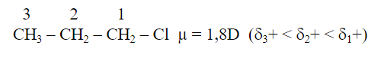
- Liên kết bị phân cực về phía Cl làm C hơi dương và Cl hơi âm, ảnh hưởng đến liên kết và
- Sự phân cực của một liên kết cộng hóa trị là nguyên nhân chuyển dịch mật độ electron của các liên kết bên cạnh về phía nguyên tử âm điện hơn. Ảnh hưởng lưỡng cực của liên kết cộng hóa trị truyền theo mạch các liên kết theo cơ chế cảm ứng.
Vậy bản chất của hiệu ứng cảm ứng là sự phân cực các liên kết lan truyền theo mạch carbon do sự khác nhau về độ âm điện liên kết
1.2. Phân loại và quy luật của hiệu ứng cảm ứng
Quy ước: nguyên tử hydrogen liên kết với carbon trong C-H có hiệu ứng I = 0 (thực tế : liên kết C − H có phân cực nhưng rất yếu)
Các nhóm thế chuyển dịch mật độ electron của liên kết mạnh hơn hydrogen thể hiện hiệu ứng -I: ⁺NR₃, - OR, -SR, -NR₂, -X...
8+ 8-
CY: Nhóm -I
+ Hiệu ứng − I có độ lớn tăng theo độ âm điện của nguyên tử hoặc nhóm nguyên tử gây ra hiệu ứng đó
VD:
-I < -Br < -C1 < -F
-NH₂ < -OH < -F
C_{sp3} < C_{sp2} < C_{sp}:
-CH=CH₂ < C₆H₅ < -CCH < - CN< -NO₂
-C=C < -C-N < -C=O
- Các nhóm thế cho electron làm nâng cao mật độ electron trong mạch liên kết so với nguyên tử hydrogen, thể hiện hiệu ứng +I. Hiệu ứng +I tăng theo bậc gốc hydrocarbon.
1.3. Đặc điểm
- Hiệu ứng cảm ứng có đặc điểm là giảm nhanh khi mạch carbon truyền hiệu ứng đó kéo dài.
Lưu ý: Hiệu ứng cảm ứng coi như không bị cản trở bởi các yếu tố không gian
2. Hiệu ứng liên hợp ( Kí hiệu: C, tên tiếng anh là: Conjugative effect)
2.1. Bản chất và phân loại hiệu ứng liên hợp
Trong hệ liên hợp (liên kết đôi, liên kết ba xen kẽ các liên kết ) hoặc nguyên tử còn cặp electron không phân chia liên kết với liên kết đôi hoặc liên kết ba) nếu có nguyên tử hoặc nhóm nguyên tử hút electron về phía nó (do độ âm điện lớn) các liên kết trong hệ đó sẽ phân cực theo chiều nhất định (được biểu thị bằng mũi tên cong) gọi là hiệu ứng liên hợp âm (-C)
VD:
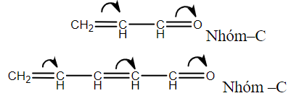
- Trong hệ liên hợp n − nguyên tử hay nhóm nguyên tử chứa cặp electron n luôn đẩy cặp electron đó về phía liên kết của hệ liên hợp. Ta nói rằng nguyên tử hoặc nhóm nguyên từ đó đã gây ra hiệu ứng liên hợp dương (+C)
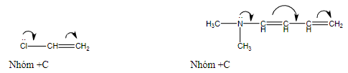
- Phân loại
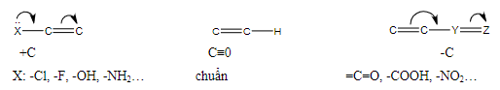
2.2. Quy luật so sánh của hiệu ứng liên hợp
- Hiệu ứng —C của nhóm –Y=Z tăng theo độ phân cực của nhóm đó
=C-NH₂ < =C-NH < =C=0
-N=O < -NO₂
=C=NH₂ < =C=NH₂ < =C=O < -NO₂
- Hiệu ứng +C của X giảm theo chiều tăng kích thước nguyên tử (kích thước của obitan n) và giảm theo chiều tăng của độ âm điện nếu kích thước nguyên tử như nhau.
-I < -Br < -CI < -F
-F < -OH < -NH2
2.3. Đặc điểm
- Khác với hiệu ứng cảm ứng, hiệu ứng liên hợp truyền qua hệ liên hợp chỉ thay đổi ít khi mạch liên hợp được kéo dài.
- Hiệu ứng liên hợp còn khác hiệu ứng cảm ứng ở chỗ nó chỉ xuất hiện trên hệ liên hợp phẳng hay gần phẳng tức là hệ liên hợp trong đó trục của các obital và p song song hay gần như song song với nhau vì hệ phẳng mới có sự liên hợp.
Lưu ý: Hầu hết các nhóm +C đồng thời có cả hiệu ứng –I nên thể hiện một hiệu ứng tổng quát bao gồm cả hai hiệu ứng đó.
VD: CH₃O là nhóm đẩy electron nói chung (-C > -I)
Nhưng Chlorine là nhóm hút electron nói chung (+C < -I)
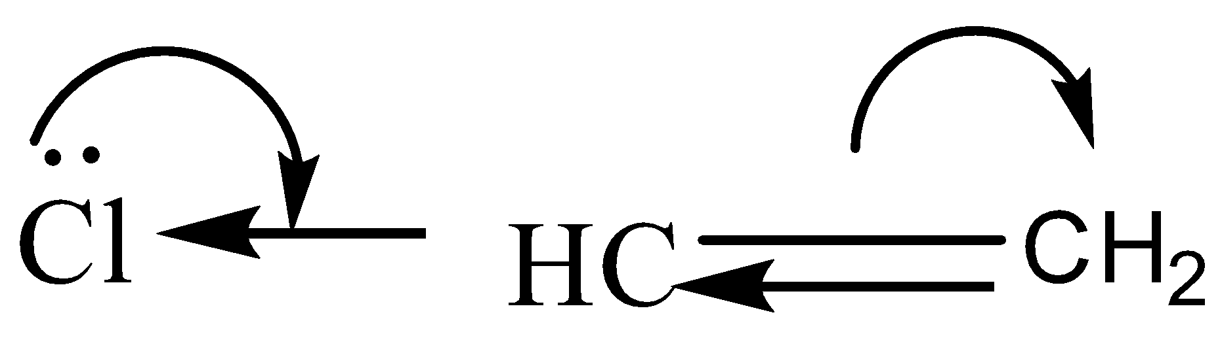
Clo chuyển electron n của mình sang liên kết C1 – C gây nên sự dịch chuyển electron của liên kết C=C sang nhóm =CH₂, Vì I của clo lớn hơn +C nên các nguyên tử này đều mang điện tích dương.
- Các nhóm -C thường có đồng thời cả hiệu ứng –I nên tính hút electron càng mạnh.
- Một số nhóm có hiệu ứng C với đấu không cố định như vinyl, phenyl...
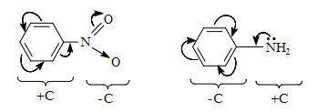
- Kết hợp tác động tổng hợp của hai hiệu ứng và liên hợp của một số nhóm thế cụ thể
Nhóm thế | Hiệu ứng cảm ứng | Hiệu ứng liên hợp | Tác động tổng hợp
Nhóm alkyl R | +I | -
-O- | +I | +C | Cho electron
-NH₂, -NHR, -NR₂ | - I | +C
-OH, -OR | - I | +C
-NH₃⁺, -NR₃⁺ | - I | -
Halogen | - I | +C | Nhận electron
=C=O | - I | -C
-COOH, -COOR | - I | -C
-NO₂ | - I | -C
-CN | - I | -C
-SO₃H | - I | -C

3. Hiệu ứng siêu liên hợp
3.1. Bản chất và phân loại
- Khi ở vị trí đối với nguyên tử carbon không no có các liên kết thì xuất hiện sự liên hợp giữa với C=C. Người ta nói rằng nhóm – CH₃ đã gây hiệu ứng siêu liên hợp dương (+H). Hiệu ứng này biểu diễn bằng mũi tên cong cắt ngang qua liên kết .
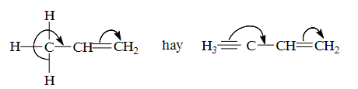
- Khi ở vị trí đối với nguyên tử C có các liên kết thì nhánh -CF₃ sẽ gây hiệu ứng siêu liên hợp âm (-H)
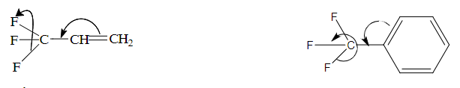
3.2. Quy luật
- Hiệu ứng +H sẽ yếu khi giảm số liên kết
-CH₃ > -CH₂-CH₃ > -CH(CH₃)₂ > -C(CH₃)₃
4. Hiệu ứng trưởng
- Ảnh hưởng của nhóm thế đến trung tâm phản ứng được truyền không phải qua liên kết mà trực tiếp qua không gian hoặc qua phân tử dung môi theo cơ chế tương tác lưỡng cực – lưỡng cực tạo nên hiệu ứng trưởng, kí hiệu F.
- Việc phân biệt hiệu ứng cảm ứng và hiệu ứng trưởng rất khó về mặt thực nghiệm. Hiệu ứng trưởng phụ thuộc vào hình học của phân tử và vị trí tác dụng khi các nhóm tương tác gần nhau trong không gian
- Chứng minh cho sự tồn tại của hiệu ứng trường là ảnh hưởng của các nhóm thế đến hằng số phân li của nhóm carbonxyl trong hệ cứng khi vị trí không gian và nhóm thể được cố định.
VD:
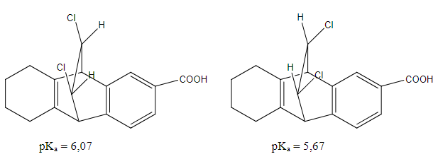
Vì lý do: rất khó để phân biệt hiệu ứng trường và hiệu ứng cảm ứng nên hiện giờ đã dùng khái niệm hiệu ứng cảm ứng và hiểu rằng đó là tác dụng phối hợp qua liên kết và qua không gian.
II. HIỆU ỨNG KHÔNG GIAN
- Hiệu ứng không gian là loại hiệu ứng do kích thước của nhóm nguyên tử gây nên, kí hiệu là S (Steric effect).
1. Hiệu ứng không gian loại I (S1)
- Là hiệu ứng của những nhóm thế có kích thước tương đối lớn, chiếm những khoảng không gian đáng kể và do đó cản trở (hay hạn chế) không cho một nhóm chức nào đó của phân tử tương tác với tác nhân phản ứng.
VD: 2,6-dimethyl – 1,4 – quinone có hai nhóm carbonyl nhưng chỉ có một nhóm carbonyl là có khả năng phản ứng với hydroxylamine.
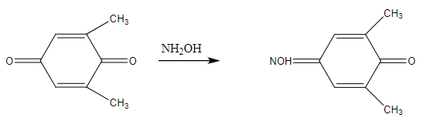
2. Hiệu ứng không gian loại II (S,)
- Là hiệu ứng của những nhóm thế có kích thước lớn đã vi phạm tính song song của trục các đám mây electron và p trong hệ liên hợp (làm giảm hiệu ứng liên hợp của các nhóm thế khác).
VD: N-dimethylaniline dễ tham gia phản ứng ghép đôi với muối diazoni ở vị trí para do hiệu ứng +C của nhóm –N(CH₃)₂. Trong khi đó dẫn xuất 2,6-dimethyl của amine này lại không tham gia phản ứng do hiệu ứng không gian đã làm cho nhóm –N(CH₃)₂, bị xoay đi làm cho sự xen phủ giữa các obitan và p bị vi phạm và hiệu ứng +C bị giảm.
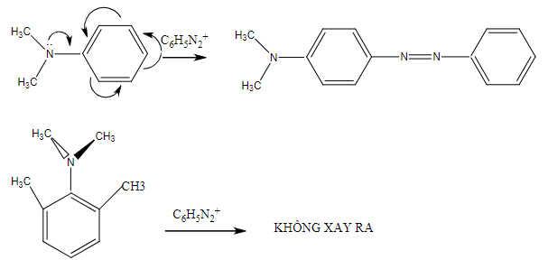

3. Hiệu ứng ortho
- Các nhóm thế ở vị trí ortho trong vòng benzene thường xảy ra những ảnh hưởng “bất ngờ” đến tính chất vật lý cũng như tính chất hóa học của phân tử (tính acid, tính base).
VD: các acid đồng phân ortho RC₆H₄COOH có hằng số K_{a}, luôn lớn hơn các đồng phân khác bất kể bản chất của nhóm thế là gì. Loại ảnh hưởng đặc biệt của các nhóm thế ở vị trí ortho như vậy gọi là hiệu ứng ortho.
- Hiệu ứng ortho không đơn thuần là hiệu ứng không gian mà là hiệu ứng hỗn hợp của nhiều yếu tố:
+ Hiệu ứng không gian loại I: nhóm X ở vị trí ortho cản trở sự tấn công của tác nhân Y vào nhóm chức Z.
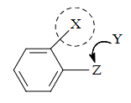
+ Hiệu ứng không gian loại II: nhóm X làm mất tính phẳng của hệ.
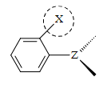
+ Hiệu ứng cảm ứng: Nhóm X ở vị trí ortho ở gần nhóm chức hơn nên thể hiện mạnh hơn ở các vị trí khác, ngoài ra còn tác dụng trực tiếp nhờ hiệu ứng trường.
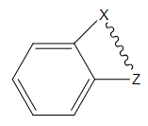
+ Tạo liên kết hydrogen nội phân tử.
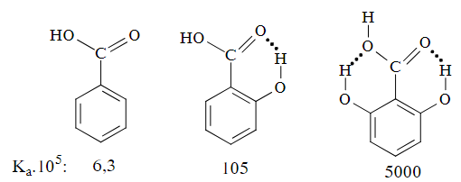
III. QUAN HỆ GIỮA HIỆU ỨNG CẤU TRÚC VÀ TÍNH CHẤT VẬT LÝ
1. Nhiệt độ sôi (tºs)
a. Khái niệm
Nhiệt độ sôi của một chất là nhiệt độ tại đó áp suất hơi riêng phần của chất bằng áp suất khí quyển trên bề mặt chất lỏng.
b. Các yếu tố phụ thuộc
-Áp suất khí quyển trên bề mặt chất lỏng: áp suất càng thấp thì nhiệt độ sôi càng thấp. Tuy nhiên khi so sánh nhiệt độ sôi thì ta chỉ xét ở cùng một giá trị áp suất bên ngoài, chẳng hạn, áp suất khí quyển (l atm). Sẽ là không chính xác nếu ta so sánh nhiệt độ sôi của một chất nào đó trên bề mặt trái đất và một chất ở nơi khác trái đất.
- Lực hút giữa các phân tử: các phân tử hút với nhau với một lực càng mạnh thì nhiệt độ sôi càng tăng. Sở dĩ các chất khác nhau có nhiệt độ sôi khác nhau là do lực hút giữa các phân tử đó khác nhau. Đây là nguyên nhân quan trọng để giải thích và so sánh nhiệt độ sôi của các chất.
c. Các yếu tố ảnh hưởng
- Liên kết hidro liên phân tử giữa các chất: Liên kết hydrogen càng bền thì nhiệt độ sôi càng tăng. Liên kết hydrogen được hiểu là lực hút tĩnh điện giữa một nguyên tử phi kim có độ âm điện lớn và một nguyên tử hydrogen linh động. Những chất có liên kết hydrogen mạnh như các chất hữu cơ: alcohol, carbonxylic acid,... hay các chất vô cơ: HF, H₂O, NH₃....
- Phân tử khối các chất (M): M càng lớn thì nhiệt độ sôi càng lớn. Đây là lực hút Van der Walls giữa các chất.
- Sự phân cực của phân tử: chất càng phân cực thì lực hút phân tử càng mạnh và nhiệt độ sôi càng tăng.
- Diện tích bề mặt phân tử: diện tích bề mặt càng lớn thì lực hút phân tử càng mạnh làm nhiệt độ sôi càng cao. Chất hữu cơ có mạch carbon cảng phân nhánh thì diện tích bề mặt phân tử càng giảm nên nhiệt độ sôi giảm.
2. Nhiệt độ nóng chảy (tº_{nc})
a. Khái niệm
Nhiệt độ nóng chảy của một chất là nhiệt độ tại đó chất bắt đầu chuyển từ trạng thái rắn sang trạng thái lỏng.
b. Các yếu tố phụ thuộc
Sự sắp xếp giữa các phân tử hoặc nguyên tử trong mạng tinh thể tức là cấu trúc mạng tinh thể của chất (sắp xếp chặt khít hay kém chặt khít). Cấu trúc mạng tinh thể càng chặt khít thì nhiệt độ sôi càng cao
3. Một số quy luật về t°s và tºnc của hợp chất hữu cơ
- Trong cùng dãy đồng đẳng, t°s và tnc của các chất tỉ lệ với phân tử khối M.
- Các chất có liên kết hydrogen liên phân tử thường có t°s và tºnc cao hơn (do phải cung cấp thêm năng lượng để phá vỡ các liên kết hidro). Khi đó, liên kết hydrogen càng bền t°s và tºnc càng cao. Độ bền liên kết hydrogen –COOH > -OH > -NH_{2.}
- Số nhóm chức càng tăng thì liên kết hydrogen càng bền.
- Các amino acid đều là những chất kết tinh không bay hơi, nóng chảy (có sự phân hủy một phần) ở những nhiệt độ tương đối cao vì chúng tồn tại ở những dạng ion lưỡng cực.
- Các chất không có liên kết hydrogen thì dựa vào phân tử khối: nếu cấu trúc tương tự nhau thì phân tử khối càng lớn sẽ dẫn đến nhiệt độ nóng chảy và nhiệt độ sôi càng cao.
- Khi phân tử khối xấp xỉ nhau thì dựa vào độ phân cực phân tử và một số đặc điểm cấu trúc sau đây:
+ Đồng phân nào có độ phân nhánh càng cao thì nhiệt độ sôi càng thấp (vì làm tăng tính đối xứng cầu và giảm sự tiếp xúc giữa các phân tử).
+ Nhiệt độ sôi và nhiệt độ nóng chảy của xicloalkane cao hơn alkane có cùng số nguyên tử carbon.
+ Hiệu ứng –I của nhóm chức Y trong RY càng mạnh thì nhiệt độ sôi của RY càng cao do sự phân cực càng lớn..
+ Dẫn xuất của benzene có nhiệt độ sôi tăng dần do phân tử khối tăng và độ phân cực hóa tăng, đồng thời nhiệt độ nóng chảy giảm dần do tính đối xứng phân tử giảm đi.
+ Những dẫn xuất ortho-2 lần thế có khả năng tạo liên kết hydrogen nội phân tử có tºs và tºnc thấp hơn đồng phân para-một cách rõ rệt. Các đồng phân meta- và para- chỉ có liên kết hydrogen liên phân tử nhưng liên kết của đồng phân para- bền hơn do nhiệt độ sôi cao hơn.
IV . QUAN HỆ GIỮA HIỆU ỨNG CẤU TRÚC VỚI TÍNH acid, base
1. Tính acid.
- acid là chất cho proton.
- Đặc điểm: Có nguyên tử H linh động (có liên kết A-H phân cực, A có độ âm điện lớn).
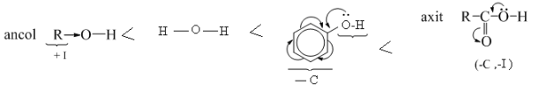
- Ta có thể phân chia các acid hữu cơ có proton thành ba nhóm, dựa theo sự khác nhau về cấu trúc như sau:
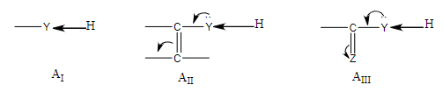
Y và Z là nguyên tử của những nguyên tố có độ âm điện lớn hơn carbon.
- Mọi yếu tố làm tăng sự phân cực của liên kết O − H và làm tăng độ bền của anion sinh ra đều làm tăng tính acid tức là làm tăng K_{a}, hay làm giảm pK_{a} (pK_{a} =−1g K_{a}).
1.1. Nhóm A_{I} gồm các ancol, amin, halofom X,CH,...
- Nguyên nhân của tính acid chỉ là sự phân cực liên kết cho nên đây là nhóm acid hữu cơ yếu nhất. Tính acid của dãy này biến đổi theo hiệu ứng cảm ứng của gốc R liên kết với YH.
- CF₃: gây hiệu ứng –I làm tăng sự phân cực nhóm OH do đó làm tăng tính acid, trái lại —CH₃ gây hiệu ứng +I giảm sự phân cực nhóm OH và giảm tính acid.
- Ta thấy các rượu có tính acid rất yếu, chúng chỉ tác dụng với Na mà không tác dụng với NaOH. Rượu ethylic có tính acid yếu hơn rượu methylic vì nhóm –C,H, có +I lớn hơn của -CH₃.
1.2. Nhóm An gồm các phenol, enol, amin thơm...
- Nguyên nhân của tính acid là sự phân cực liên kết và sự liên hợp n, trong phân tử acid cũng như anion sinh ra.
VD:
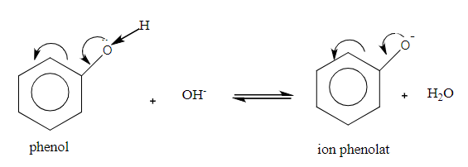
- Nhờ có sự liên hợp n, như trên, các acid nhóm A_{II} mạnh hơn các acid nhóm A_{I}. Chẳng hạn: phenol có tính acid mạnh hơn ethanol, aniline còn tính acid mạnh hơn methylamine.
- Khi đưa nhóm thế hút electron vào vòng benzen tính acid sẽ tăng lên.
1.3. Với các hợp chất có chứa chức COOH
- Nguyên nhân của tính acid ở đây cũng tương tự như acid nhóm A_{II}. Tuy nhiên A_{III} có tính acid mạnh hơn A_{I}, A_{II} vì Z có độ âm điện lớn hơn carbon do đó C=Z gây hiệu ứng -C và -I mạnh hơn C=C.
VD: carbonxylic acid có tính acid mạnh hơn ancol và phenol.
- Nhóm có khả năng hút e làm tăng sự phân cực của liên kết O-H sẽ làm tăng tính acid.
- Nhóm có khả năng đẩy e làm giảm sự phân cực của liên kết O-H sẽ làm tăng tính acid.
a. Với dãy acid béo no R-COOH
- Bậc của R cảng lớn, +I cảng mạnh, tinh acid càng giảm.
HCOOH > CH₃-COOH > CH₃CH₂-COOH > CH₃CH₂CH₂₋COOH > (CH₃)₂CH-COOH > (CH₃)₃C-COOH
- Nếu có nhóm thế có -I, tính acid sẽ tăng.
F-CH₂-COOH > Cl-CH₂-COOH > CH₃-O-CH₂-COOH > CH₃-COOH > CH₃CH₂-COOH
b. Với dãy acid béo không no R-COOH
- acid không no thường có tính acid mạnh hơn acid no (vì độ âm điện của của Csp > Csp² > Csp³), nhất là acid do vị trí này chỉ có –I, không +C (vị trí vừa -I và +C).
- Giữa 2 đồng phân cis và trans của acid - không no, đồng phân cis có tính acid mạnh hơn (do hiệu ứng không gian làm ảnh hưởng +C của nối đôi).
c. Với acid thơm
STT | Acid | pK_{a}
1 | H-COOH | 3,75
2 | C₆H₅-COOH | 4,18
3 | CH₃-COOH | 4,76
1 < 2 do H không có hiệu ứng còn C₆H₅ có -I < +C (do COOH là nhóm phản hoạt hóa).
2 < 3 do trạng thái động thì
CH₃-COO- | CH₃ có +I làm mật độ điện tích âm tăng lên, anion không bền.
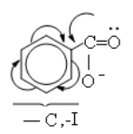 | C₆H₅- có -I, -C làm mật độ điện tích được giải tỏa

- Với dẫn xuất của Benzoic acid X-C₆H₄-COOH, thì tùy thuộc vào bản chất X và vị trí của X mà tính acid có thể tăng hay giảm..
- Quy luật: Dù X đẩy e hay hút e nhưng X ở vị trí ortho thì luôn làm tăng tính acid (đồng phân ortho luôn có tính acid lớn hơn Benzoic acid và lớn hơn các đồng phân còn lại), do hiệu ứng ortho ( tổng hợp của nhiều yếu tố như –I, hiệu ứng không gian, liên kết hydrogen nội phân tử....).
2. Tính base
- base là chất nhận proton H.
- Đặc điểm: Có nguyên tử Z có cặp e tự do
Thường gặp: - Nhóm 1: Anion của các acid yếu như C₂H₅O⁻, OH⁻, C₆H₅COO⁻, CH₃COO⁻...
- Nhóm 2: Amine, alcohol, phenol.
- Nguyên nhân tính base của các amin cũng như của NH₃ là do cặp electron tự do của nguyên tử nitrogen có thể nhường electron của nitrogen và làm bền cation sinh ra đều làm tăng tính base của amine.
2.1. Nhóm 1.
- Anion của các acid yếu được coi la base liên hợp của acid HA
Acid Base liên hợp
- acid càng yếu thì base liên hợp có tính base càng mạnh.
Tính acid: C₂H₅OH < H-OH < C₆H₅OH < CH₃COOH
Tính base: C₂H₅ONa > NaOH > C₆H₅ONa > CH₃COONa
2.2. Nhóm 2
Amin có tính base mạnh hơn alcohol và phenol, nhưng lại yếu hơn các alcoholate và phenolate:
CH₃O⁻ > HO⁻ > C₆H₅O⁻ > CH₃NH₂ > CH₃OH > C₆H₅OH
Xét riêng trường hợp amin
- Tính base của các amin dãy béo > NH₃ > Amin thơm
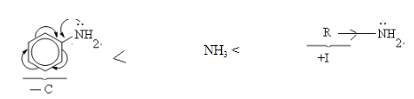
- Amin bậc 2 có tính base mạnh hơn amin bậc 1 (vì có 2 nhóm gây hiệu ứng +I) và hơn cả amin bậc 3 (vì amin bậc 3 có 3 gốc R làm cation sinh ra được hiđrat hóa không bền do án ngữ không gian).
- Đưa thêm nhóm hút e vào gốc R (-I,-C) sẽ làm cho tính base giảm đi.
- Amin thơm: Nhóm thế hút e gắn vào nhân thơm là giảm tính base và ngược lại
E. CƠ CHẾ PHẢN ỨNG.
I. CƠ CHẾ 1. Phản ứng S_{N}².
- Phản ứng này chỉ xảy ra trong một bước. Để cho phản ứng xảy ra thì tác nhân nucleophin phải tiến đến đủ gần chất phản ứng để có sự hình thành liên kết, nhưng bên cạnh đó thì liên kết carbon – halogen cũng sẽ bị bẻ gãy. Cả hai qúa trình này đều cần có sự cung cấp năng lượng. Cơ chế của phản ứng và giản đồ năng lượng được mô tả như sau:
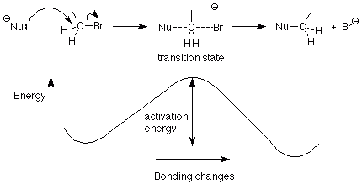
- Phản ứng tiếp diễn, năng lượng tiếp tục tăng lên cho đến khi hình thành liên kết giữa carbon và tác nhân nucleophin. Năng lượng giải phóng ra đủ để bù lại mức năng lượng cần thiết để bẻ gãy liên kết carbon – halogen. Ở thời điểm hình thành trạng thái chuyển tiếp thì năng lượng đạt cực đại, đó là thời điểm mà 1/2 liên kết carbon – halogen bị bẻ gãy và 1/2 liên kết carbon – nucleophin được hình thành. Lúc này sẽ có hai con đường làm giảm năng lượng của hệ là trở lại chất phản ứng hoặc hình thành sản phẩm. Bức tranh về trạng thái chuyển tiếp chính là chìa khóa để hiểu rõ tính chất của phản ứng này.
- Mức năng lượng cần thiết để đưa chất phản ứng và tác nhân nucleophin đến trạng thái chuyển tiếp (transition state) được gọi là năng lượng hoạt hóa của phản ứng. Phản ứng xảy ra càng nhanh khi năng lượng hoạt hóa càng nhỏ.
- Cấu trúc của trạng thái chuyển tiếp:
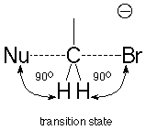
Khi hai nhóm thế chính gắn vào carbon bị ảnh hưởng bởi nguyên tử hydro thì lực tương tác giữa nguyên tử hydro và nhóm thế nhỏ và không cần phải tốn nhiều năng lượng để thắng lực này—> năng lượng hoạt hóa thấp. Khi thay H bằng một nhóm -CH₃ chẳng hạn thì năng lượng hoạt hóa sẽ tăng lên, phản ứng xảy ra chậm hơn. Chính vì vậy thứ tự tham gia phản ứng S_{N}² như sau: metyl > dẫn xuất bậc 1 > dẫn xuất bậc 2 > dẫn xuất bậc 3.
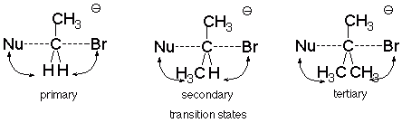
-Nghiên cứu về trạng thái chuyển tiếp của phản ứng S_{N}² sẽ cho ta thấy một tính chất khác của phản ứng này. Hãy lưu ý rằng là tác nhân nucleophin tấn công từ phía sau so với hướng mà nhóm halogen đi ra. .
- Kết quả của qúa trình này là sự đổi quay. Nếu chúng ta vẽ công thức 3D thì sẽ dễ dàng thấy được tính chất này. Ví dụ:
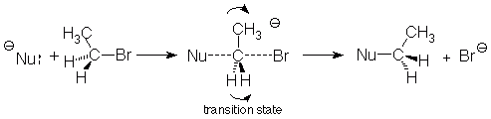
Nếu như chất phản ứng có cấu hình R thì sản phẩm sẽ có cấu hình S và ngược lại. Tức là nếu như chúng ta hiểu được cấu hình của chất đầu thì chúng ta sẽ dễ dàng suy ra được cấu hình của sản phẩm và ngược lại nếu trong một phản ứng thế mà có sự đổi quay thì đó là phản ứng S_{N}².
- Nguyên tử carbon ở chất phản ứng có trạng thái lai hóa sp³ và điều này cũng được giữ nguyên ở sản phẩm. Ở trạng thái chuyển tiếp thì ba nhóm thế đính với C không tham gia phản ứng hầu như là phẳng, điều này là do nguyên tử carbon lúc này ở trạng thái lai hóa sp². Chính vì vậy ta có thể kết luận rằng phản ứng thế S_{N}² chỉ có thể xảy ra ở nguyên tử carbon lai hóa sp³ mà thôi.
- Tốc độ của phản ứng phụ thuộc vào nồng độ của chất ban đầu và sản phẩm theo biểu thức: v = k[Nu][dẫn xuất Halogen]
- Ở trạng thái chuyển tiếp thì liên kết carbon – halogen bị đứt ra cho nên nếu liên kết này càng dễ đứt thì phản ứng càng dễ. Vậy thứ tự tham gia phản ứng S_{N}² giảm theo thứ tự: RI > RBr > RCl > RF
- Liên kết C – F thì rất bền nên khó bị bẻ gãy, còn dẫn xuất iot thì rất hoạt động nên khó có thể bảo quản nó. Chính vì vậy sự lựa chọn tốt nhất là dẫn xuất bromine hay clo.
II. CƠ CHẾ 2 : Phản ứng S_{N}¹.
- S_{N}¹ là cơ chế phản ứng thế đơn phân tử, có tốc độ phản ứng được biểu diễn bởi biểu thức v = k[R-X]
- Đây là một cơ chế nhiều giai đoạn với những tính chất chính như sau.
+ Bước 1: Giai đoạn chậm, sẽ xảy ra sự phân cắt dị li để tạo thành carboncation. Bước này quyết định tốc độ phản ứng.
+ Bước 2: Tác nhân nucleophin tấn công nhanh vào carboncation để hình thành nên liên kết sigma mới.
Giản đồ trạng thái chuyển tiếp của phản ứng có dạng:
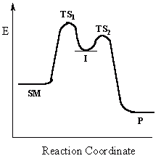
Như ta đã biết, carboncation hình thành có cấu trúc phẳng nên tác nhân nucleophin có thể tấn công từ phía trên hoặc phía dưới mặt phẳng carboncation với xác suất như nhau nên nếu chất đầu là một chất quang hoạt thì sản phẩm hình thành sẽ là biến thể raxemic
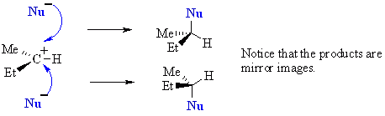
Chính vì trong tiến trình phản ứng có sự tạo thành carboncation nên sẽ xảy ra khả năng chuyển vị thành carboncation bền hơn. Điều này chúng ta sẽ xét sau.
III. CƠ CHẾ 3 : Phản ứng E₂
E₂: Phản ứng tách lưỡng phân tử, tốc độ phản ứng tuân theo biểu thức v = k.[B–][R-LG] (LG: leaving group: nhóm đi ra)
Cơ chế của phản ứng được biểu diễn như sau:
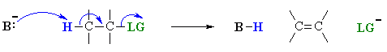
Ta sẽ xem xét ảnh hưởng của các yếu tố đến phản ứng và hóa lập thể của phản ứng
1) Ảnh hưởng của nhóm R
Trong phản ứng E2 thì có sự chuyển đổi về dạng lai hóa của nguyên tử C, từ Csp3 về Csp2. Chính vì vậy phản ứng tách E2 xảy ra dễ dàng nếu như carbon bị tách có bậc càng cao. Điều này thì giống với E1.
2) Ảnh hưởng của nhóm đi ra
Liên kết C – LG bị bẻ gãy trong tiến trình phản ứng, chính vì vậy nhóm đi ra càng tốt thì tốc độ phản ứng càng tăng. Tuy nhiên nếu nhóm thế qúa dễ dàng đi ra thì phản ứng sẽ xảy ra theo cơ chế E1.
3) Ảnh hưởng của base
Do trong biểu thức tốc độ phản ứng có sự xuất hiện nồng độ base nên độ mạnh của base là rất quan trọng trong phản ứng E2. Rất nhiều các base mạnh tham gia phản ứng E2.
4) Hóa lập thể
Phản ứng E2 xảy ra dễ dàng khi nguyên tử H và nhóm đi ra là ở vị trí đối anti trong cấu dạng Newman. Điều này sẽ làm cho liên kết đơn bị đứt ra hết sức dễ dàng để hình thành nên liên kết pi
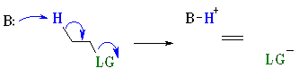
- Phản ứng E2 xảy ra khi
+ Nồng độ base mạnh lớn
+ Nhóm đi ra khó
+ Sự cắt đứt liên kết R – LG không dẫn đến sự hình thành carboncation bền (E1)
IV. CƠ CHẾ 4 : Phản ứng E₁
- E₁: Phản ứng tách đơn phân tử, tốc độ phản ứng tuân theo biểu thức v = k.[R-LG] (LG: leaving group: nhóm đi ra).
- Cơ chế của phản ứng được biểu diễn như sau:
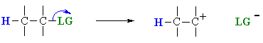
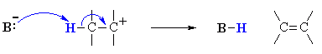
Sau đây ta sẽ xem xét ảnh hưởng của các yếu tố đến phản ứng và hóa lập thể của phản ứng
1) Ảnh hưởng của nhóm R
- Trong phản ứng E1 thì tốc độ phản ứng được quyết định ở giai đoạn 1, đó chính là giai đoạn loại bỏ nhóm đi ra để hình thành carbocation. Chính vì vậy carboncation càng bền thì tốc độ phản ứng càng lớn.
- Do có sự hình thành carboncation ở trạng thái chuyển tiếp cho nên trong phản ứng luôn kèm theo sự chuyển vị (ví dụ: chuyển vị 1,2 – hydride hay 1,2 – alkyl) để hình thành nên carbocation bền vững hơn
2) Ảnh hưởng của nhóm đi ra
- Trong phản ứng E1 thì việc tách nhóm đi ra là ảnh hưởng đến tốc độ phản ứng, cho nên nhóm đi ra càng tốt thì phản ứng xảy ra theo cơ chế E1 càng dễ dàng.
3) Ảnh hưởng của base
- base không đóng một vai trò quan trọng trong phản ứng E1 do nó không hề tham gia vào biểu thức tốc độ phản ứng. Tuy nhiên nếu base càng mạnh thì phản ứng xảy ra theo E2 càng dễ.
4) Hóa lập thể
- Phản ứng E1 xảy ra theo hương ưu tiên tạo thành alkene bền hơn, đó chính là alkene nhiều lần thế hơn và đồng phân trans được ưu tiên tạo thành hơn đồng phân cis.
- Phản ứng E1 xảy ra khi
+ base được sử dụng là base yếu
+ Nhóm đi ra dễ
+ Carboncation hình thành phải bền vững.
Một số vấn đề về cơ chế phản ứng Hóa lập thể động.
1) Phản ứng S_{N}².
Ở đây như ta đã biết trong phản ứng SN2 luôn có sự tấn công sau của nhóm thế, tạo thành sản phẩm có cấu hình ngược với cấu hình chất ban đầu. Nếu chất đầu có cấu hình R thì ngược lại sản phẩm phải có cấu hình là S.
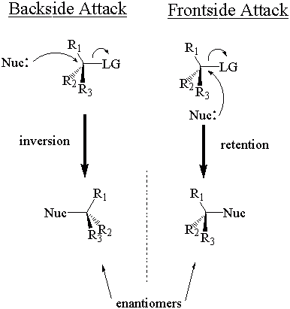
2) Phản ứng S_{N}¹
Như đã biết phản ứng này đi qua trung gian carboncation phẳng nên tác nhân nucleophin có thể tấn công vào cả hai phía của nhóm thế tạo hỗn hợp raxemic, tuy nhiên điều đó không hẳn đúng. Trong rất nhiều trường hợp người ta thu đựơc các sản phẩm quay cấu hình trong SN1. Lý do vì trong quá trình tạo thành ion thì ion âm chưa đi ra xa hẳn carboncation nên chắn mất một phía tấn công, vì thế sản phẩm trong nhiều trường hợp là quay cấu hình.
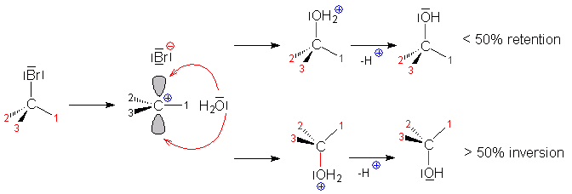
3) Phản ứng S_{Ni}
Trong phản ứng thế nucleophin loại này thì thường sản phẩm thu được là giữ nguyên cấu hình do sự tấn công cùng một phía với nhóm đi ra. Hiện cơ chế chuyển vòng đã bị bác bỏ bởi nhiều lý do khác nhau, cơ chế được chấp nhận rộng rãi hiện nay là cơ chế đi theo sự tạo thành carboncation.
Tuy nhiên nếu trong hệ phản ứng có một tác nhân base như pyridin thì sẽ lại cho sản phẩm nghịch chuyển cấu hình như S_{N}².
4) Phản ứng S_{E} :
- Thường phản ứng S_{E} hay gặp trong các hệ thơm và ít gây ra ảnh hưởng về sự thay đổi cấu hình nhưng nó lại làm thay đổi nhiều sự định hướng nhóm thế trong một số trường hợp vì kích thước nhóm thế quá lớn. Chẳng hạn như áp dụng phản ứng Friedel – Crafts vào tert-butylbenzen cho sản phẩm thế chủ yếu vào vị trí para
- Sau khi kết thúc phần phản ứng thế thì bây giờ chúng ta sẽ chuyển qua phản ứng tách. Có ba cơ chế phản ứng tách là E₁, E₂ và E_{1cB}. Trong đó chỉ có E₂ là đáng chú ý về mặt lập thể.
- Hóa lập thể của cơ chế tách E₂.
Phản ứng tách E₂ chỉ xảy ra khi các trung tâm phản ứng ở vị trí anti đối với nhau trong công thức chiếu Newman hay công thức chiếu phối cảnh, do ở trạng thái này thì sự xen phủ tạo liên kết pi là tốt nhất. Ví dụ:
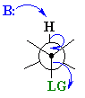
Trong các hợp chất vòng xiclohexan thì sự tách E₂ chỉ xảy ra khi các nhóm thế ở vị trí diaxial đối với nhau, vì điều này thỏa mãn điều kiện các trung tâm phản ứng ở vị trí anti:
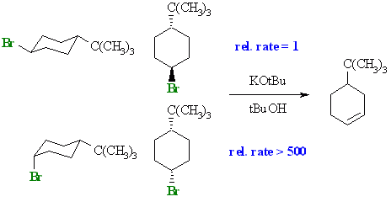
Ngoài ra người ta cũng đã tìm đựơc một số phản ứng tách syn E₂, nhưng ít được nghiên cứu do tính ít phổ biến của nó:
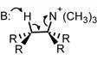
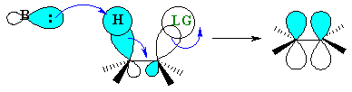
- Đối với phản ứng tách E₁ thì đi qua trung gian là carboncation, và hầu hết các phản ứng tách theo E₁ đều cho trans-alkene bền hơn
Phản ứng E1cB thường xảy ra với các nhóm đi ra khó, và đi qua trung gian cacbanion ví dụ:
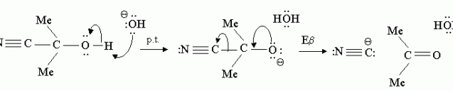
- Lập thể của phản ứng này cũng tương tự E₁
Với phản ứng cộng electrophin vào liên kết bội thì tuỳ từng tác nhân mà có thể quan sát được các mô hình lập thể khác nhau. Trường hợp hay gặp nhất là các phản ứng cộng trans khi cho alkene tác dụng với halogen. Các phản ứng này đi qua một cation oni vòng trung gian (chỉ có clo và bromine mới có được khả năng này). Các cation oni vòng này đã đựơc thực nghịêm xác nhận bằng NMR, điều đó chứng minh tính đúng đắn của cơ chế này
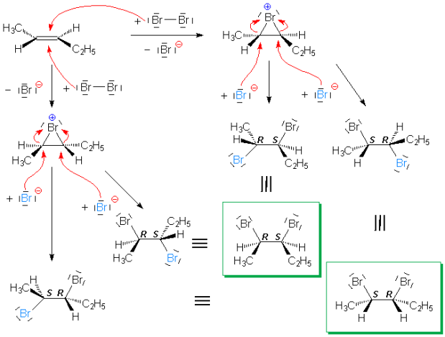
- Sản phẩm của đồng phân trans là đồng phân meso, còn cis là một cặp đối quang
- Khi tiến hành cộng hydro halogenua vào alkene người ta cũng quan sát thấy hướng cộng trong đại đa số trường hợp là trans. Điều này dẫn tới một ý nghĩ là cơ chế sẽ đi qua một ion vòng cầu hidrogenoni trung gian gây cản trở lập thể. Thực tế điều này tuy được chấp nhận, nhưng số bằng chứng thực nghiệm hiện vẫn chưa nhiều:
Ngoài ra người ta cũng quan sát được phản ứng cộng cis vào alkene, thuộc loại này là cơ chế oxy hóa alkene bởi OsO4, bởi KMnO4 và phản ứng cộng B₂H₆ vào alkene
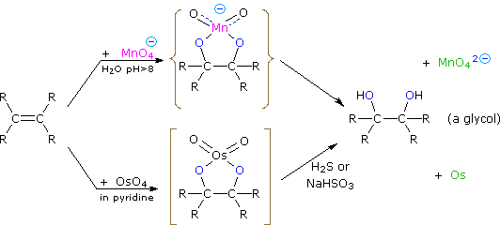
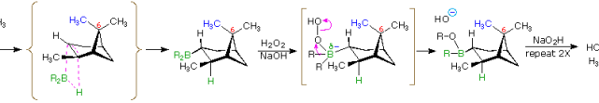
Đặc biệt là cơ chế phản ứng cộng hydro vào alkene là một quá trình cộng cis:
Đây là cơ chế cộng hydro vào alkene với xúc tác Wilkinson
Đây là cơ chế cộng hydro và alkene với xúc tác hấp phụ (Ni, Pt…)
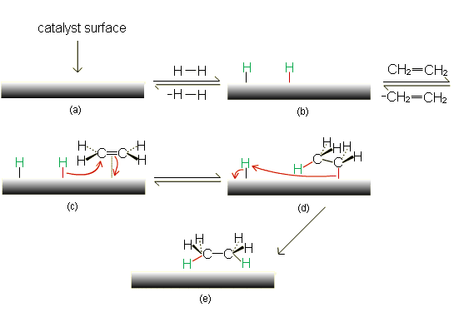
- Về phản ứng cộng A_{N} sẽ giới thiệu đôi chút về quy tăc Cram, là phương pháp hay gặp trong chương trình phổ thông, sau đó sẽ mở ra một mô hình hiện đại hơn là mô hình Felkin – Anh
Quy tắc Cram cho phản ứng cộng nucleophin vào hợp chất carbonyl có thể được minh họa như sau:
Và có thể được phát biểu dưới dạng: “Tác nhân nucleophin sẽ tấn công vào hướng ít bị chắn lập thể nhất để tạo sản phẩm chính” (hướng giữa nhóm thế lớn nhất và bé nhất, hay hướng Si trên hình vẽ)
=> Hiện quy luật này chỉ còn đúng với phản ứng cộng hợp chất cơ magie (RMgBr) vào hợp chất carbonyl.

Phần II: HỆ THỐNG BÀI TẬP THEO KIẾN THỨC LÝ THUYẾT CÓ PHÂN DẠNG
A. CÔNG THỨC PHÂN TỬ, CÔNG THỨC CẤU TẠO HỢP CHẤT HỮU CƠ.
Câu 1: . Hợp chất X (C₁₀H₁₈O) được phân lập từ một loại tinh dầu ở Việt Nam. X không làm mất màu nước bromineine và dung dịch thuốc tím loãng, cũng không tác dụng với hydrogen khi có xúc tác nikel, nhưng lại tác dụng với hydrochloric acid đậm đặc sinh ra 1-chloro-4-(1-chloro-1-methylethyl)-1-methylcychlorohexane.
a) Hãy đề xuất cấu trúc của X.
b) Hợp chất Y (C₁₀H₂₀O₂) có trong một loại tinh dầu ở Nam Mỹ. Từ Y có thể tổng hợp được X bằng cách đun nóng với acid.
- Viết công thức cấu tạo và gọi tên Y.
- Dùng công thức cấu trúc, viết sơ đồ phản ứng và trình bày cơ chế đầy đủ của phản ứng tổng hợp X từ Y.

Hướng dẫn giải:
Xác định cấu trúc của X(C₁₀H₁₈O):
- X không làm mất mầu dung dịch nước bromine và dung dịch thuốc tím loãng chứng tỏ trong X không có nối đôi hay nối ba.
- X không tác dụng với hydrogen trên chất xúc tác niken chứng tỏ trong X không có nhóm chức carbonyl.
- X tác dụng với hydrochloric acid đậm đặc sinh ra 1-chloro-4-(1-chloro-1-methylethyl)-1-methylcychlorohexane, trong X có vòng no và có liên kết eter.
=> Suy ra cấu trúc của X:

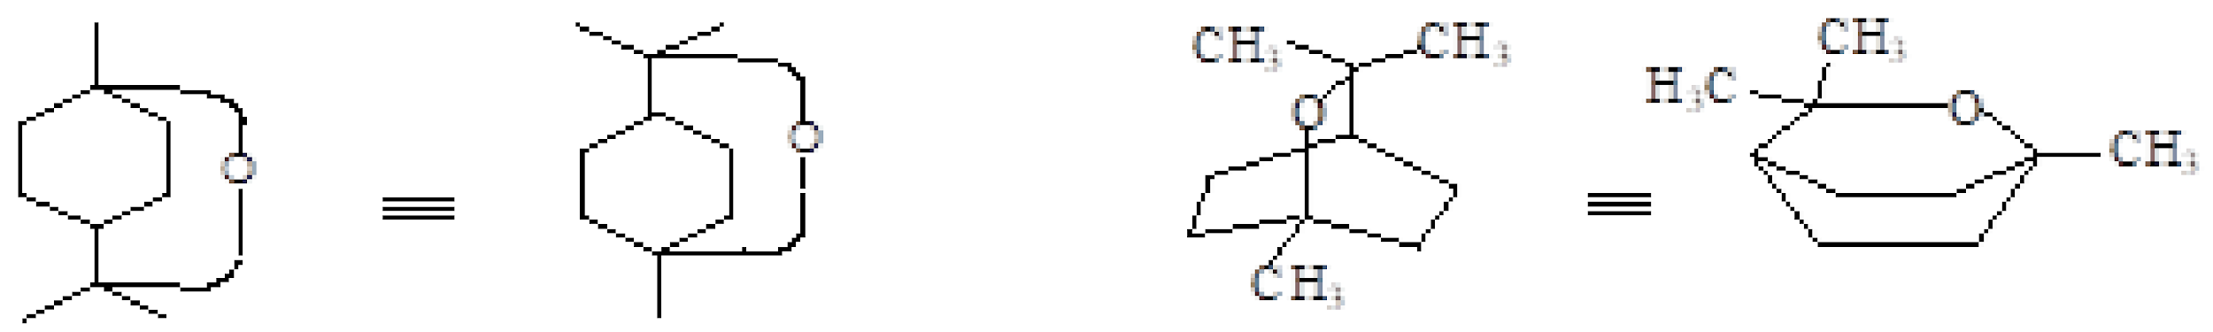
+) 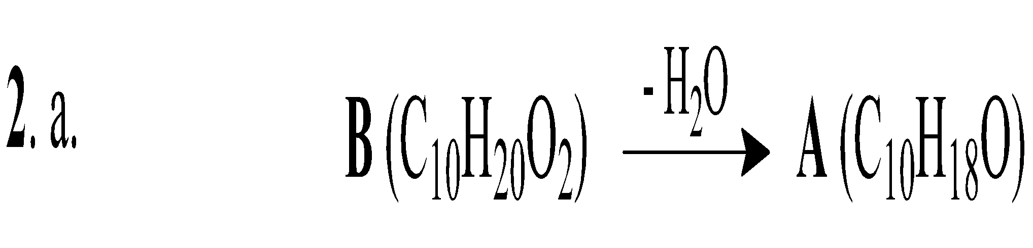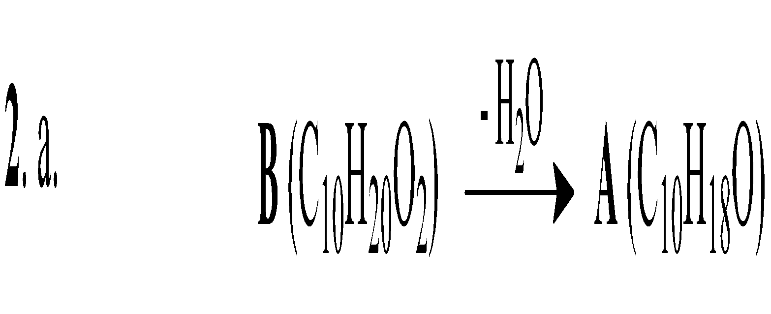
Suy ra Y là một điol có bộ khung carbon như X
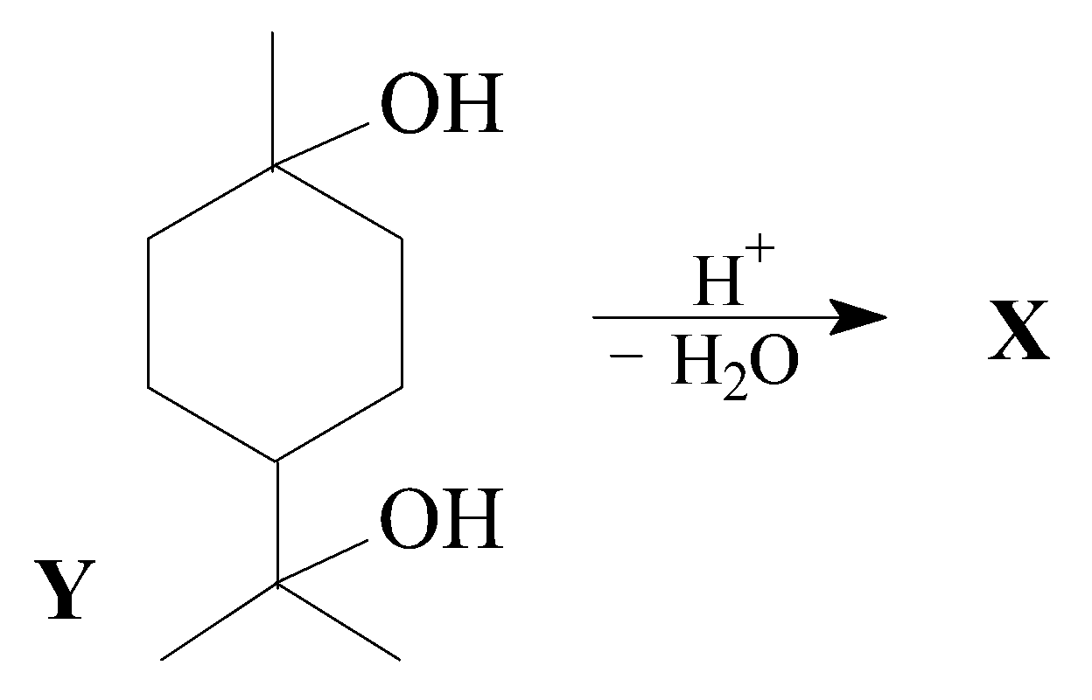
Gọi tên Y: 1-hydroxy-4-(-1-hydroxy-1-metyletyl)-1-methylcychlohexane
4-(1-hydroxy-1-methylethyl)-1-methylcychlohexane-1-ol
+)
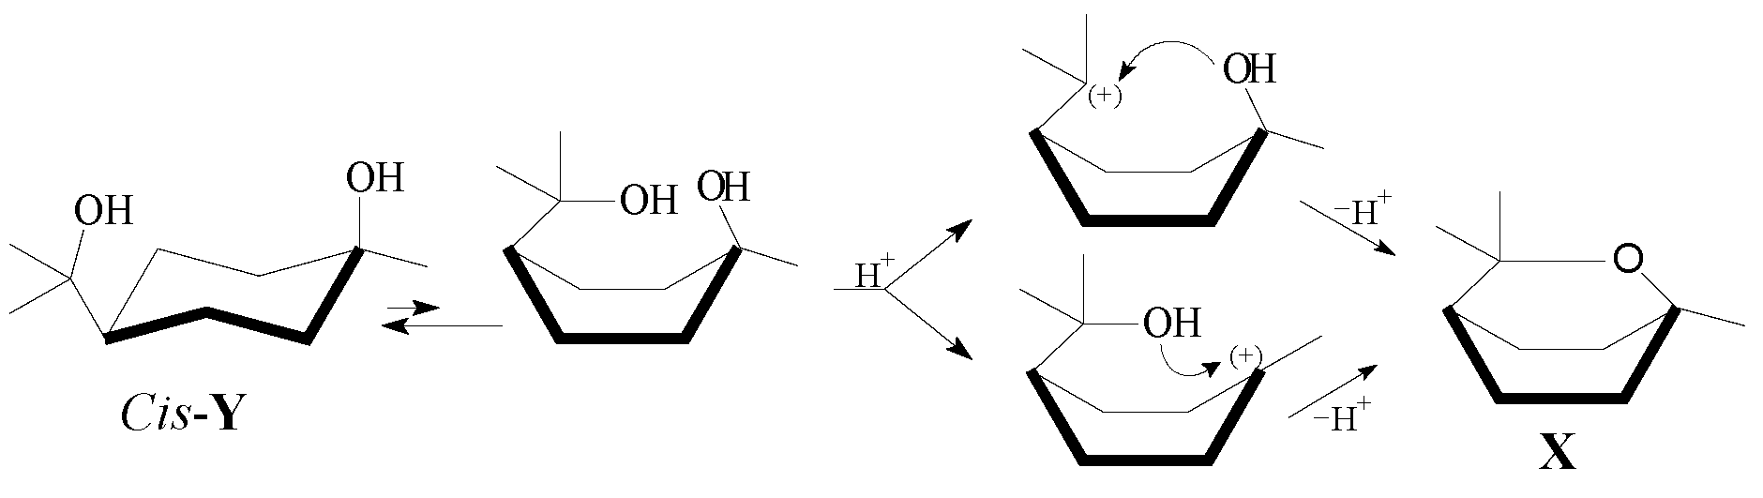
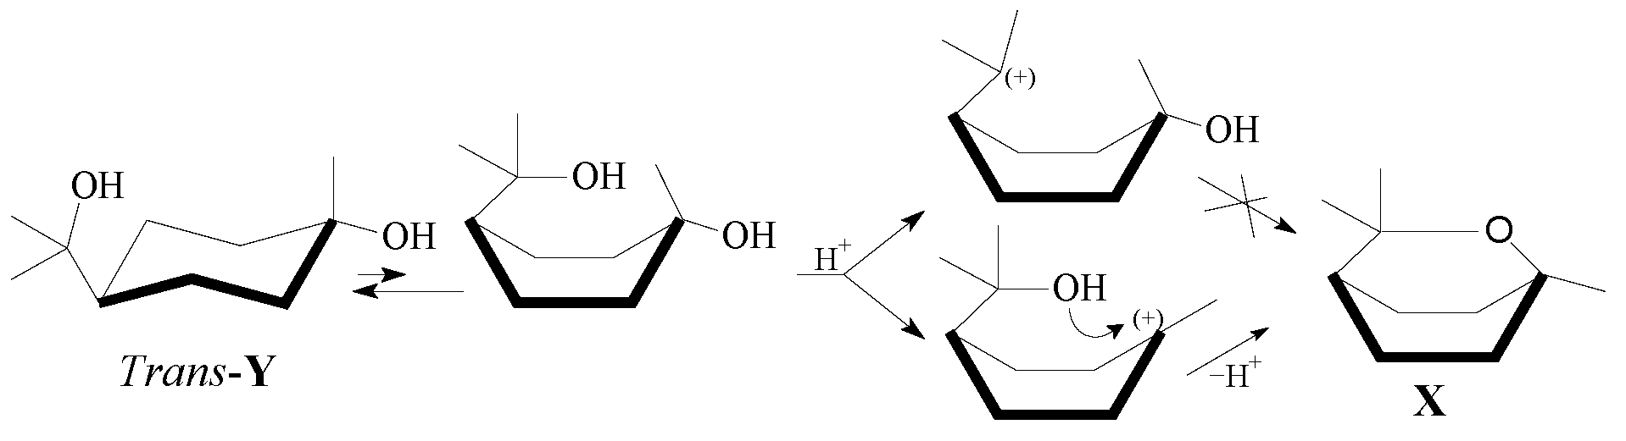
Câu 2: Melodinine E là một alkaloid, được tìm thấy trong loài Melodinus cochinchinensis. Hợp chất này được tổng hợp vào năm 2019 theo sơ đồ sau:
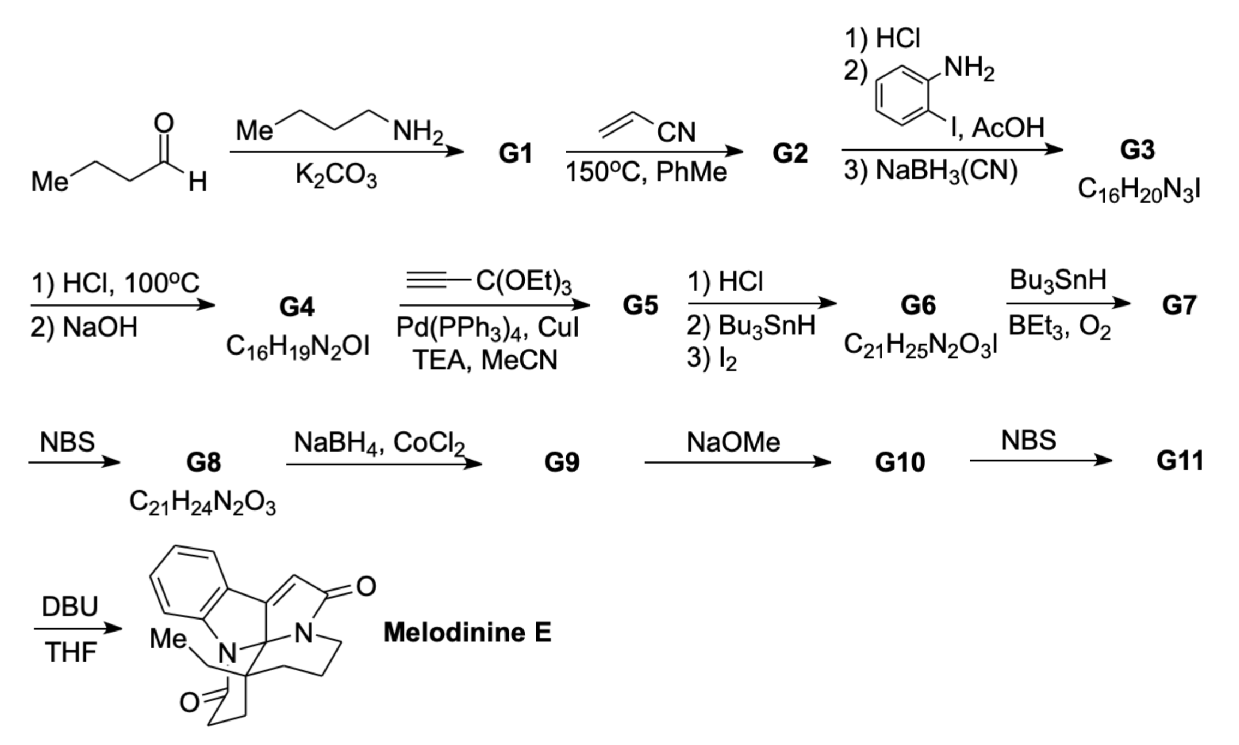
Hướng dẫn giải:
Xác định công thức cấu tạo của các chất từ G1 đến G11.
Hướng dẫn giải:
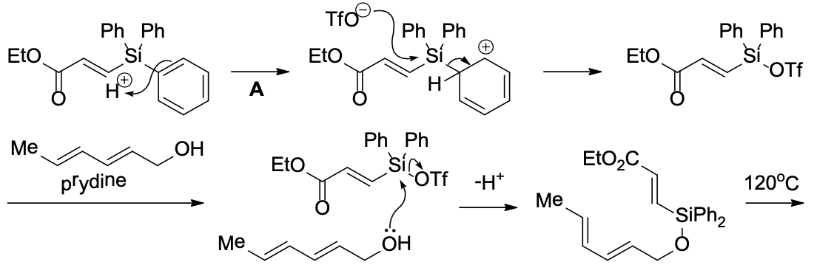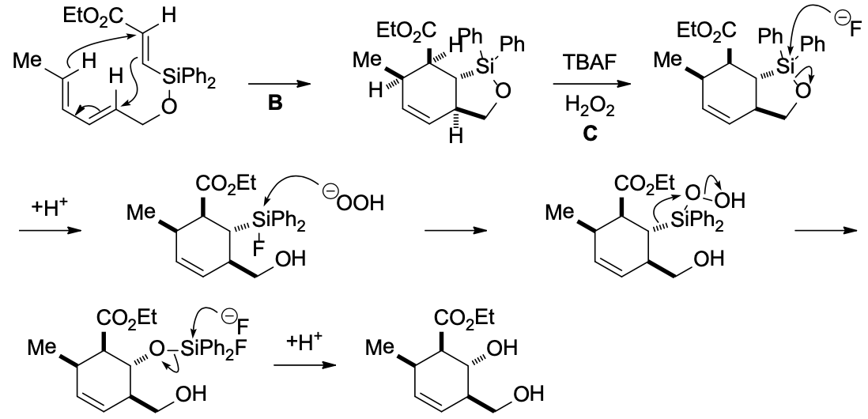
Câu 3: Cho phloroglucinol (1,3,5-trihydroxylbenzene) phản ứng với chloroacetonitrile (ClCH₂CN) khi có mặt ZnCl₂ thu được chất H1 (C₈H₈NO₃Cl). Sục khí HCl vào dung dịch chứa chất H1 rồi đun hồi lưu thu được chất H2. Đun hỗn hợp gồm H2, methyl iodide và K₂CO₃ trong DMF ở 80ºC. Chiết sản phẩm bằng ethyl acetate rồi chưng cất loại dung môi thu được chất H3. Vừa khuấy vừa đun nhẹ ở 60ºC trong 30 phút hỗn hợp gồm H3 và 3,4-dimethoxybenzaldehyde trong methanol có cho thêm KOH thu được chất H4 (C₁₉H₁₈O₆).
Vẽ công thức cấu tạo các chất từ H1 đến H4.

Hướng dẫn giải:
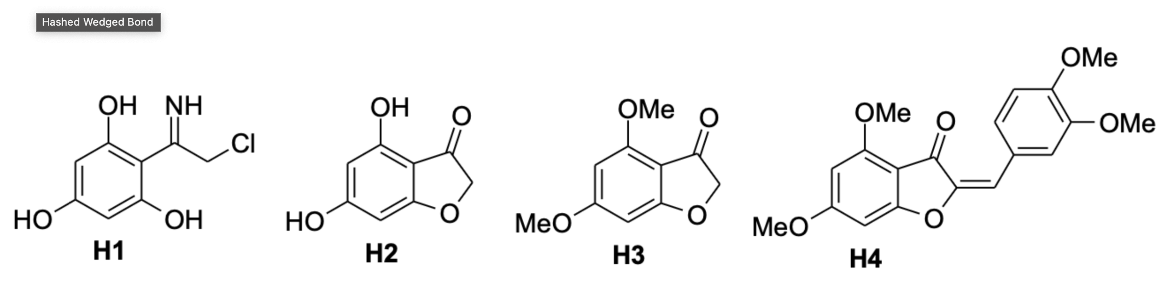
Câu 4: Cho aniline và ethyl acetoacetate vào bình phản ứng, thêm vài giọt HCl đặc rồi lắc mạnh 15 phút. Đặt bình phản ứng vào bình hút ẩm trong vòng 2 – 3 ngày nhận được hợp chất I1. Đun nóng I1 trong dung môi thích hợp ở nhiệt độ cao thu được hợp chất I2. Đun nóng I2 trong POCl₃ ở 70ºC, sau đó trung hoà bằng NaOH thu được hợp chất I3. Cho I3 phản ứng với NaN₃ với sự có mặt của một vài tinh thể KI trong dung môi DMF khan ở 70ºC thu được hợp chất I4. Ở một thí nghiệm khác, làm lạnh hỗn hợp chứa β-D-glucopyranose pentaacetate với propacgyl alcohol (HC≡CCH₂OH) trong dung môi DCM về 0ºC rồi nhỏ từ từ BF₃.Et₂O vào hỗn hợp phản ứng. Sau khi phản ứng kết thức thu được hợp chất I5. Thực hiện phản ứng “Click” chứa I4 và I5 với sự có mặt của Cu(I) sẽ thu được hợp chất I6. Vẽ công thức cấu tạo các chất từ I1 đến I6.

Hướng dẫn giải:
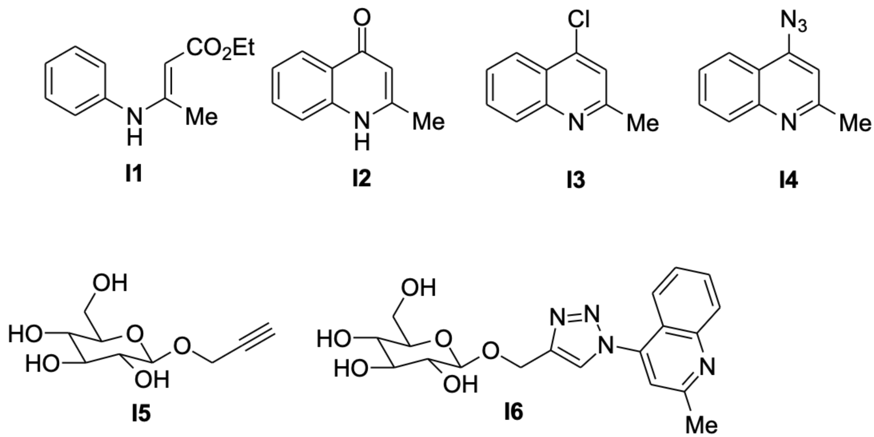
Câu 5: Xử lý một hỗn hợp gồm 2-nitrotoluene và isopropyl nitrite với MeONa/MeOH ở nhiệt độ thường, sau đó đun nóng với hỗn hợp thu được với một lượng dư dung dịch HCl đặc thì thu được hợp chất A (C₇H₅NO₂) từ hỗn hợp phản ứng. Khi xử lý 2-nitrotoluene với CrO₃ trong dung AcOH/Ac₂O có mặt H₂SO₄ đặc ở 5 ºC thu được hợp chất B (C₁₁H₁₄NO₆); Thủy phân B trong dung dịch HCl 10%/EtOH cũng tạo thành A nêu trên.Sục khí Cl₂ vào dung dịch 2-nitrotoluene trong CCl₄ và đun hồi lưu hỗn hợp phản ứng người ta thu được C (C₇H₆NO₂Cl); xử lý C với dung dịch KOH/EtOH thu được hợp chất D (C₁₄H₁₀N₂O₄). Ozone hóa D rồi chế hóa ozonide tạo thành với (CH₃)₂S cũng thu được A nêu trên. Hợp chất A còn được tạo thành trực tiếp từ C khi cho C tác dụng với DMSO/NaHCO₃. Hãy xác định công thức cấu tạo của các hợp chất từ A đến D nêu trên.

Hướng dẫn giải:
Câu 6: Hợp chất D được dùng làm thuốc giảm đau và được tổng hợp theo sơ đồ sau:
Vẽ công thức cấu tạo của các chất từ A đến C. Cho biết PBr₃ là tác nhân khử.

Hướng dẫn giải:
Câu 7: Vẽ công thức cấu tạo của các hợp chất từ A đến C trong sơ đồ tổng hợp thuốc zenarestat (C) sau đây:

Hướng dẫn giải
B. ĐỒNG ĐẲNG – ĐỒNG PHÂN – CẤU DẠNG.
Câu 1: Hai hydrocarbon A và B có cùng công thức phân tử C₅H₁₂ tác dụng với Cl₂ theo tỉ lệ mol 1:1, trong đó A tạo ra 1 dẫn xuất duy nhất còn B thì cho 3 dẫn xuất. Hãy cho biết tên gọi của A và B?

Hướng dẫn giải:
Chọn đáp án A
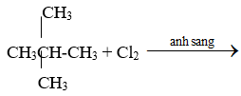
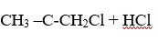
2, 2 – đimetyl propan
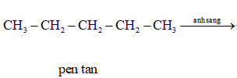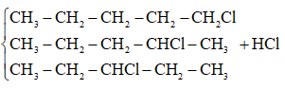
Đáp án: 2,2-dimethylpropane và pentane
Câu 2: Hỗn hợp khí X chứa hydrogen và một alkene. Tỉ khối hơi của X đối với hydrogen là 6. Đun nóng X có bột Ni xúc tác, thu được hỗn hợp khí Y có tỉ khối đối với hydrogen là 8 và không làm mất màu nước bromine. Biết các phản ứng xảy ra hoàn toàn. Công thức của alkene là gì?

Hướng dẫn giải:
Xét 1 mol hỗn hợp X: m_{X} = n_{X}.M_{X} = 1.(6.2) = 12 gam
BTKL: m_{X} = m_{Y} 12 = n_{Y}.(8.2) n_{Y} = 0,75 mol
Do hỗn hợp Y không làm mất màu Br₂ nên alkene phản ứng hết, H₂ còn dư
n _{alkene(X)} = n_{H2 pư} = n_{X} - n_{Y} = 1 - 0,75 = 0,25 mol
n_{H2(X)} = 1 - n_{alkene} = 1 - 0,25 = 0,75 mol
Giả sử alkene có CTPT là C_{n}H_{2n} (n≥2)
m_{X} = m_{alkene} + m_{H2} 14n.0,25 + 2.0,75 = 12 n = 3
Vậy alkene là C₃H₆.
Câu 3: Từ dầu mỏ, người ta tách được các hydrocarbon A, B, C .Dưới tác dụng của ánh sáng bromine hoá A ( tỷ lệ 1:1) , ta thu được sản phẩm A1. Phân tích định lượng A1: 55,81% C; 6,98% H; 37,21% Br. Bằng phương pháp vật lý cho biết A1 gồm hai loại phân tử với số lượng tương đương nhưng có khối lượng hơn kém nhau 2 đvC. B,C có nhiều hơn A hai nguyên tử H.
a) Xác định CTPT của A, B ,C
b) Cả A,B,C đều không làm mất màu dung dịch bromine và chỉ chứa C bậc 2 và 3.Tỉ lệ giữa số nguyên tử C bậc III : C bậc II ở A là 2:3,còn ở B và C là 1:4.Cả 3 đều chỉ chứa vòng 6 cạnh ở dạng ghế.Hãy xác định CTCT của A,B,C.

Hướng dẫn giải:
- Gọi CTPT của A1 là C_{x}H_{y}Br_{z}
Lập tỉ lệ:
A1 có công thức phân tử đơn giản nhất là C₁₀H₁₅Br
Vì A1 gồm 2 loại phân tử với số lượng tương đương nhưng có khối lượng hơn kém nhau 2 đvC
2 loại đó là và
Công thức phân tử A1 là
A có công thức phân tử đơn giản nhất là C₁₀H₁₆
CTPT của B,C là C₁₀H₁₈
- A, B, C chỉ chứa bậc II, III không làm mất màu dung dịch bromine
Chỉ chứa vòng, không có liên kết
Độ bất bão hòa:
k_{A} = 3
k_{B} = k_{C} = 2
A có 3 vòng, B và C có 2 vòng
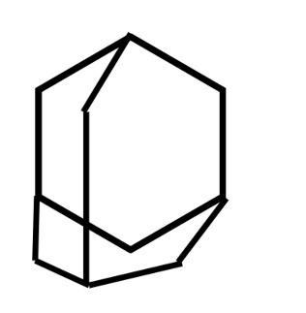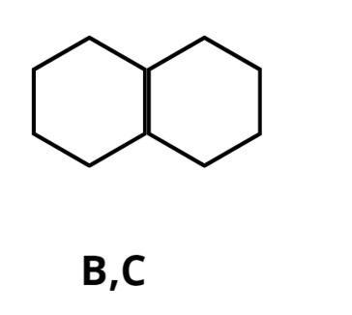
Câu 4: Một bình gas có 6 hydrocarbon A, B, C, D, E, F đều có công thức phân tử là C₄H₈. Viết công thức cấu tạo thu gọn của 6 hydrocarbon trên và sản phẩm G biết rằng A, B, C, D phản ứng rất nhanh với dung dịch Br₂, E phản ứng rất chậm còn F không phản ứng với dung dịch Br₂, biết khi cho A, B, C lần lượt phản ứng hoàn toàn với H₂ có xúc tác Ni và nhiệt độ thích hợp đều thu được cùng sản phẩm G, B có nhiệt độ cao hơn C.

Hướng dẫn giải:
A: but-1-en
B: cis-but-2-en
C: trans-but-2-ene
D: methylpropene
E: methylcychlopropane
F: cychlorobutane
Câu 5: Dựa theo giá trị momen lưỡng cực của các đồng phân hình học, hãy cho biết trong các chất A,B sau đây, đồng phân nào cis, đồng phân nào trans
- FHC=CHF
- CH₃-CH=CH-Br
- p-NO₂-C₆H₄-CH=CH-C₆H₄

Hướng dẫn giải:
Câu  Đồng phân | a | b | c
Cis | B | A | B
trans | A | B | A

Câu 6: Những chất nào sau đây tồn tại bao nhiêu đồng phân lập thể
- 1-phenylethanol
- 2-chlorobut-2-ene
- 1,2-dibromineopentane
- Alanine

Hướng dẫn giải:
- (A) có 1C* nên có 2¹ = 2 đồng phân quang học, (A) không có đồng phân hình học. Vậy (A) có 2 đồng phân lập thể.
- (B) có 2 đồng phân lập thể là 2 đồng phân hình học
- (C) có 2 đồng phân lập thể là 2 đồng phân quang học
- (D) có 2 đồng phân lập thể là 2 đồng phân quang học

Câu 7: Trình bày công thức chiếu Fiso và xác định cấu hình tuyệt đối của các đồng phân có cấu tạo sau
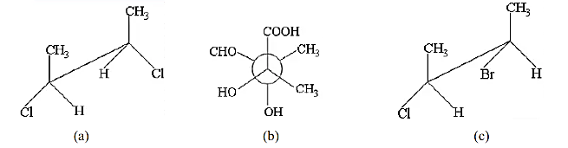
Hướng dẫn giải:

- (2S)(3S)-dichlorobutane
- Acid(2R)(3R)-2,3-dihydroxy-2,3-dimethylbutane-4-al-1-oic
- (2R)(3S)-2-bromineo-chlorobutane
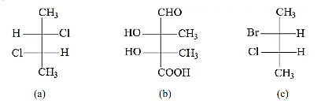
Câu 8: Viết công thức Fiso của các chất C và D trong dãy chuyển hóa sau:
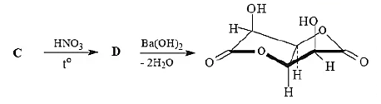

Hướng dẫn giải:
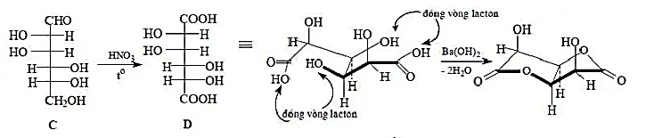
Câu 9: Viết công thức chiếu Fiso các đồng phân lập thể của acid 2-bromineo-3-methylsuccinic và chỉ ra các cặp đồng phân đối quang và các cặp đồng phân không đối quang trong các đồng phân lập thể đó.

Hướng dẫn giải:
Ta có 4 đồng phân lập thể
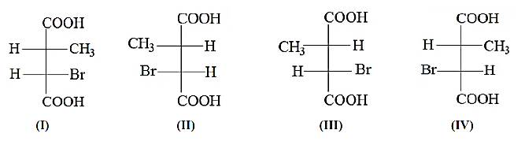
Câu 10: Viết công thức cấu tạo các đồng phân mạch hở có công thức phân tử C3H4BrCl, có đồng phân quang học và chỉ có một carbon phi đối xứng trong phân tử

Hướng dẫn giải:
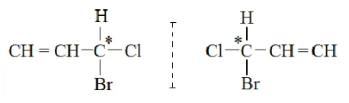

C. HIỆU ỨNG ELECTRON, HIỆU ỨNG KHÔNG GIAN. ẢNH HƯỞNG CỦA HIỆU ỨNG ELECTRON LÊN MỘT SỐ TÍNH CHẤT VẬT LÝ, KHẢ NĂNG PHẢN ỨNG HOÁ HỌC.
Câu 1: Sắp xếp các nhóm nguyên tử sau theo chiều tăng dần hiệu ứng tương ứng, biết trong câu a thì R nối tiếp với S
- Hiệu ứng -I của : (1) -SR (2) -SO₂R (3) -SOR
- Hiệu ứng -C của: (1) R₂NCO- (2) R₂NC(=NR)- (3) (R)₂NC(=⁺NR₂)-
- Hiệu ứng +C của: (1) RCO-N(R)- (2) RC(=NR)-N(R)- (3) RCH₂-N(R)-

Hướng dẫn giải:
- (1) < (3) < (2)
- (2) < (3) < (1)
- (1) < (2) < (3)
Câu 2: Dựa vào hiện tượng cộng hưởng, viết công thức giới hạn (nếu có) của các chất sau đây:
- CH₂=CH-CH₂-Cl.
- p-NO₂-C₆H₄-NH_{2.}
- C₆H₅-CN.
- C₆H₅-CH₃
Hướng dẫn giải:
- Chất (a) không có công thức giới hạn

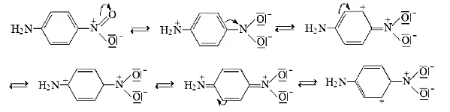

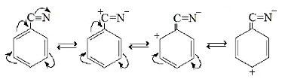

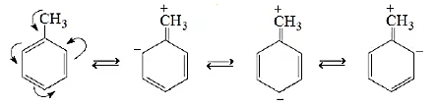
Câu 3: Giải thích tại sao những vị trí o- hay p- của hợp chất C₆H₅CH₂Cl tương đối giàu điện tử trong khi đó tại cái vị trí o- hay p- của C₆H₅CCl₃ thì thiếu điện tử.

Hướng dẫn giải:
- Ở hợp chất C₆H₅CH₂Cl có hiệu ứng siêu liên hợp dương +H của nhóm -CH2Cl với vòng benzene làm cho những vị trí o- hay p- của vòng trở nên giàu điện tử.
- Trong khi đó nhóm -CCl₃ hút điện tử mạnh (hiệu ứng siêu liên hợp âm -H) nên những vị trí o- hay p- của C₆H₅CCl₃ thì thiếu điện tử.
Câu 4: Sắp xếp các chất sau theo thứ tự giảm dần tính base:
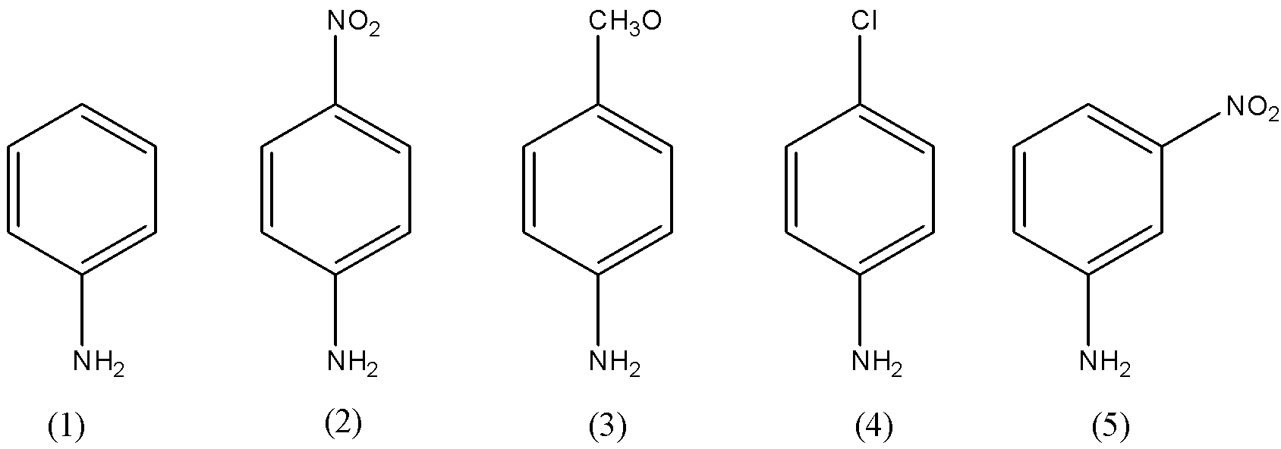

Hướng dẫn giải:
Chiều giảm dần tính base: (3) > (1) > (4) > (5) > (2)
Câu 5: So sánh tính acid của các hợp chất sau: (1) (CH₃)₃C-COOH; (2) CH₃CH=CHCH₂COOH; (3) CH₃CH₂CH=CHCOOH; (4) (CH₃)₂CH-COOH; (5) CH₂=CHCH₂CH₂COOH.

Hướng dẫn giải:
Chiều tăng dần tính acid: (1) < (4) < (3) < (5) < (2)
Câu 6: Người ta nhận thấy rằng alcohol tert-butylic tác dụng ngay lập tức với acid HCl đậm đặc để tạo thành tert-butylchloride bền vững trong khi alcohol n-butylic trong cùng điều kiện phản ứng rất chậm.

Hướng dẫn giải:
- (CH₃)₃C-OH + HCl (CH₃)₃C-Cl + H₂O có vận tốc phản ứng là v₁
- CH₃CH₂CH₂CH₂-OH + HCl CH₃CH₂CH₂CH₂-Cl + H₂O có vận tốc phản ứng là v₂
Cơ chế phản ứng dù là S_{N}¹ hay S_{N}² đều trải qua giai đoạn tạo carbocation. Carbocation càng bền thì phản ứng xảy ra càng ưu tiên. Sở dĩ v₁ >> v₂ là do carbocation (CH₃)₃C⁺ bền hơn CH₃CH₂CH₂CH₂⁺ nhiều. Điều này giải thích dữa vào +I của (CH₃)₃C⁺ lớn hơn nhiều so với +I của CH₃CH₂CH₂CH₂⁺.
Câu 7: Xác định hiệu ứng của các nhóm thế sau khi liên kết với gốc phenyl: -Cl, -C(CH₃)₃, -CHO, -NO₂, -CN, -CH₂CH₃, -N⁺(CH₃)₃.

Hướng dẫn giải:
Khi liên kết với gốc phenyl thì
-CHO, -NO₂ , -CN gây hiệu ứng -I, -C
-Cl gây hiệu ứng -I, +C
-N⁺(CH₃)₃ gây hiệu ứng -I
-C(CH₃)₃ gây hiệu ứng +I
-CH₂CH₃ gây hiệu ứng +I, +H
Câu 8: Dựa vào hiện tượng cộng hưởng, viết công thức giới hạn (nếu có) của các chất sau đây:
- Aniline
- Buta-1,3-dien
- Vinylbromineide
- Acrolein

Hướng dẫn giải:
- Aniline
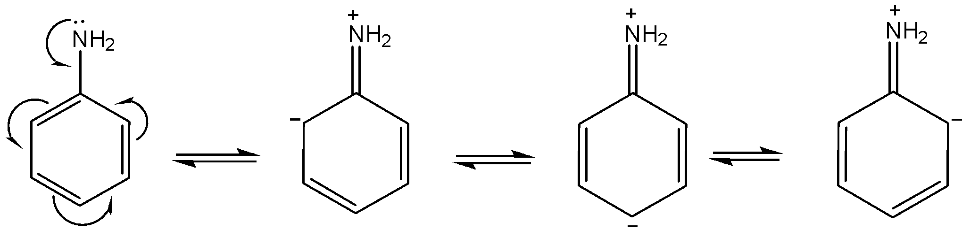
- Buta-1,3-diene: ⁺CH₂-CH=CH-CH₂⁻
- Vinyl Bromineide: ⁻CH₂-CH=Br⁺
- Acrolein: ⁺CH₂-CH=CH-O⁻
Câu 9: So sánh độ bền của các ion sau:
- (1) ⁺CH₂CH₃, (2) ⁺CH(CH₃)₂, (3) ⁺C(CH₃)₃
- (1) ⁺ CH₂CH₃, (2) ⁺CH₂-O-CH₃, (3) ⁺CH₂-NH-CH₃
- (1) ⁺C(CH₃)₃, (2) ⁺CH₂C₆H₅, (3) ⁺CH(C₆H₅)₂.

Hướng dẫn giải:
- (3) > (2) > (1)
- (3) > (2) > (1)
- (3) > (2) > (1)

Câu 10: Giải thích sự khác nhau về nhiệt độ sôi trong dãy các chất sau:
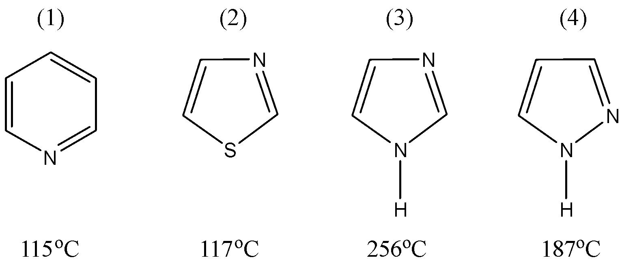

Hướng dẫn giải:
- Ta có nhiệt độ sôi của (1) < (2) là do hai chất này không tạo được liên kết hydro nên nhiệt độ sôi phụ thuộc vào khối lượng phân tử.
- Lại có, nhiệt độ sôi của (4) < (3) là do mặc dù cả hai chất đều có liên kết hydro liên phân tử nhưng liên kết hydro của (3) dạng polymer còn của (4) dạng dimer.
Câu 11: Meldrum’s acid (A) có pKa = 7.3 có tính acid cao bất thường so với các dẫn chất diester, ví dụ như dimethyl malonate (B) (pKa=15,9), trong khi đó 5,5-dimethyl-1,3-cyclohexadione (C) và pentane-2,4-dione (D) lại có tính acid không quá khác biệt (pKa=11.2 so với 13.43).
1. Nêu các lí do chung gây ra tính acid của các nguyên tử H trong các hợp chất trên.
2. Hãy giải thích lý do vì sao A và C lại có tính acid cao hơn so với các hợp chất mạch hở tương ứng B và D.
3. Giải thích lí do vì sao Meldrum’s acid lại có tính acid cao bất thường.

Hướng dẫn giải
1. | 2 lý do chung gây ra tính acid của các nguyên tử H kể trên:  - Độ bền của liên kết C–H: Các liên kết C–H trên bị làm kém bền do sự siêu liên hợp vào hai nhóm C=O kề cận, cụ thể là tương tác σ_{C-H} → π*_{C=O}.
- Độ bền của base liên hợp: Điện tích âm của các base liên hợp tương ứng được bền hóa bởi hiệu ứng –C của hai nhóm C=O kề cận.
- Lưu ý: Không cho điểm nếu học sinh giải thích dựa vào độ phân cực của liên kết C–H.
2. | Giải thích:  - Trong cấu dạng vòng 6 cạnh bền của A và C, MO σ_{C-H} (tương ứng với liên kết C–H nằm ở vị trí trục giữa 2 nhóm C=O) có định hướng rất phù hợp để xen phủ cực đại với hai MO π*_{C=O}(tương ứng với 2 liên kết C=O kề cận). B và D là các hợp chất mạch hở, cấu dạng của chúng có chuyển động quay linh hoạt hơn, do đó các tương tác σ_{C-H} → π*_{C=O} không đạt được hình học xen phủ tối ưu.
- Vẽ cấu dạng của A và C để minh họa cho sự xen phủ σ_{C-H} → π*_{C=O}. Yêu cầu vẽ đúng hình
dạng của các MO, đặc biệt là π*(C=O) .
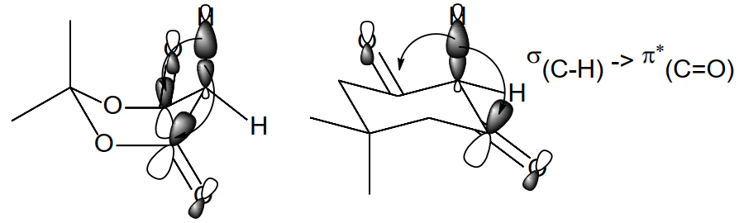
- Do đó, A và C đều có tính acid cao hơn so với các hợp chất mạch hở tương ứng là B và D.
- Học sinh có thể giải thích rằng base liên hợp của A và C thoáng lập thể hơn, do đó được solvate
hóa tốt hơn B và D.
3. | - Trong cấu dạng thuyền cứng nhắc, các tương tác nO → π*_{C=O} và nO → σ*_{C-O} đều không thuận lợi, do đó tương tác σ_{C-H} → π*_{C=O} trong A không bị ảnh hưởng như ở C. Học sinh có thể vẽ hình minh họa phù hợp.
 | - Mặt khác, base liên hợp của A được bền hóa bởi tương tác n_{o} → σ*_{C-O} (hiệu ứng anomeric).

D. CƠ CHẾ PHẢN ỨNG.
Câu 1: Cho biết các phản ứng sau xảy ra theo cơ chế gì. Viết cơ chế phản ứng:
a) CH₃-MgCl + C₂H₅COCH₃ b) CH₃CH₂Cl + KCN
c) CH₃Cl + H₂N-CH₃ d) CH₃CH₂Cl + H₂O
e) C₆H₅ONa +CH₃I f) C₆H₅OH + CH₃OH
g) 2C₂H₅OH h) Pyridine + C₂H₅I

Hướng dẫn giải:
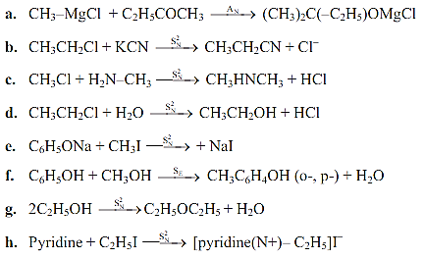
Câu 2: Xác đinh các chất còn lại trong các sơ đồ sau và nêu cơ chế tạo ra chúng

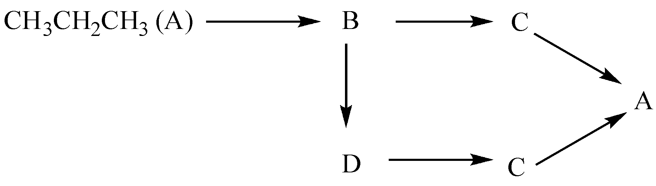
- CH₃CH=CH₂ (A) (B) (C) (D) (F) 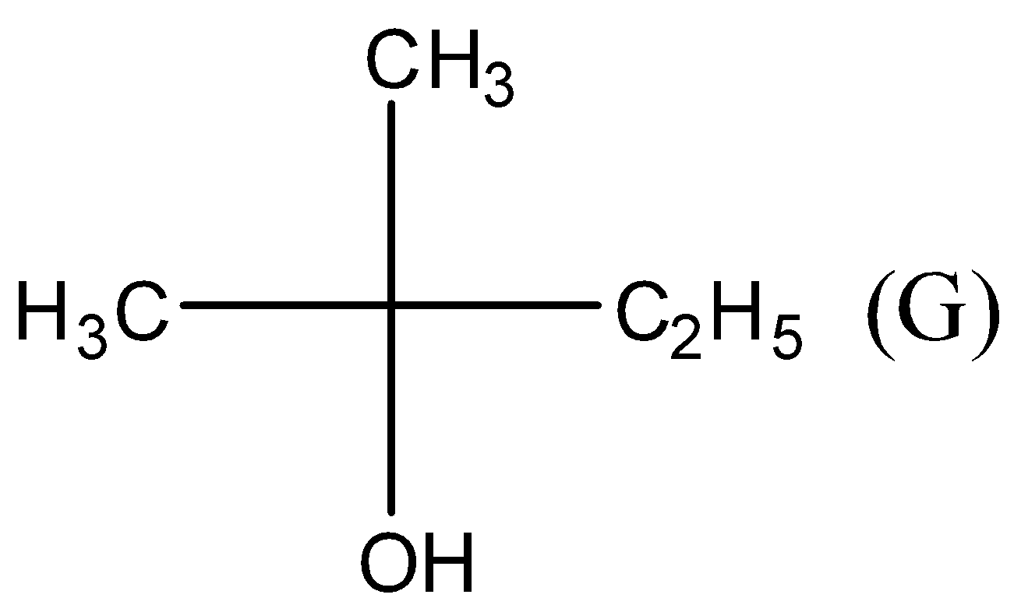

Hướng dẫn giải:
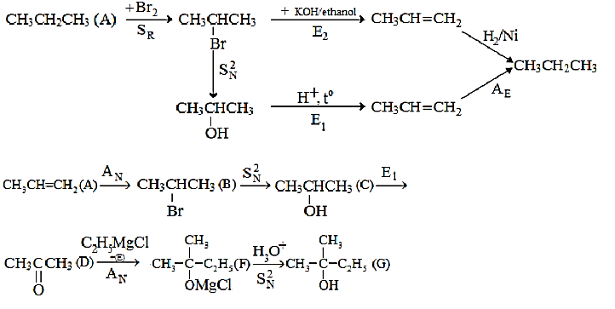
Câu 3: So sánh khả năng phản ứng của các cặp chất sau:
- Theo S_{N}¹: CH₃CH₂CH₂Cl (1) ; CH₂=CH-CH₂Cl (2)
- Theo S_{N}²: CH₂=CHCl (1) ; CH₃CH₂Cl (2)
- Theo S_{N}¹: p-NO₂C₆H₄CH₂Cl (1) ; p-CH₃OC₆H₄CH₂Cl (2) ; CH₃CH₂CH₂Cl (3)

Hướng dẫn giải:
- (2) > (1)
- (2) > (1)
- (2) > (3) > (1)

Câu 4: Dùng mũi tên cong chỉ rõ cơ chế chuyển 7-dehydrocholesterole (I) thanh vitamin D₃ (II) và cho biết cấu dạng bền của nó. Biết trong công thức dưới đây:
R là -CH(CH₃)-(CH₂)₃-CH(CH₃)₂
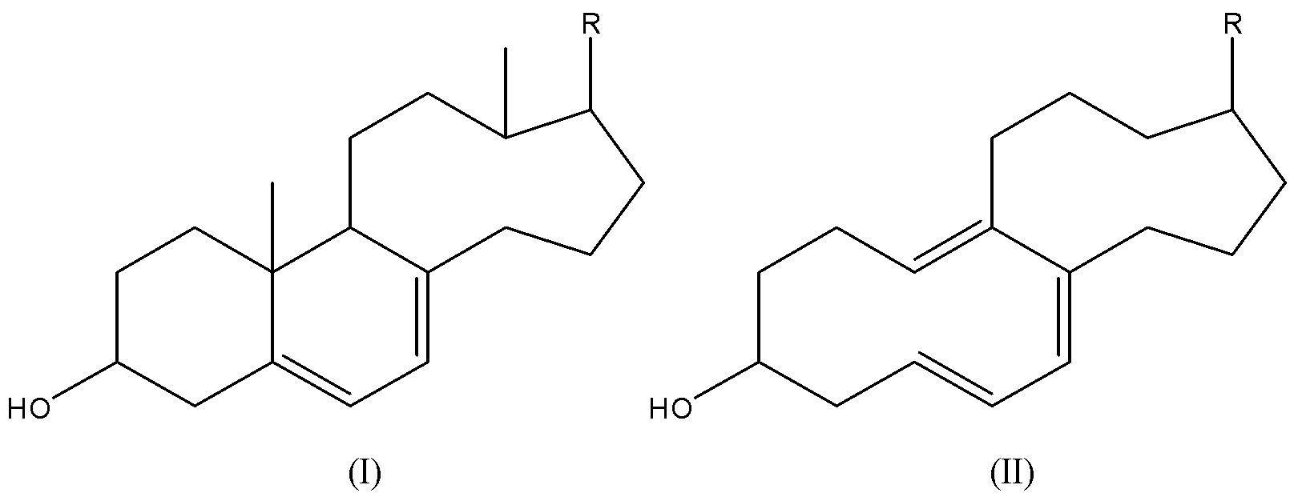

Hướng dẫn giải:
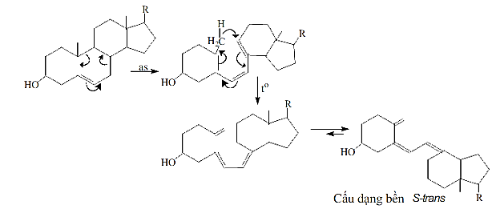
Câu 5: Xét phản ứng thế: RCl + OH⁻ ROH + Cl⁻ có biểu thức tốc độ phản ứng là
v = k[RCl] hoặc v = k[RCl][OH⁻]
- Cho ví dụ cụ thể về RCl trong mỗi trường hợp, giải thích.
- Sự dung môi giải của tert-butyl bromineide trong acetic acid xảy ra theo cơ chế như sau
(CH₃)₃CBr (CH₃)₃C⁺ + Br⁻ (1)
(CH₃)₃C⁺ + CH₃COO⁻ (CH₃)₃COCOCH₃ (2)
Hãy giải thích tại sao, khi tăng hàm lượng Sodiummacctate (CH₃COONa) thì không làm tăng tốc độ phản ứng

Hướng dẫn giải:
- Ta có:
v = k[RCl] phản ứng thế đơn phân tử S_{N}¹, trường hợp thuận lợi là halogenide bậc III như (CH₃)₃CCl.
v = k[RCl][OH⁻] phản ứng thế lưỡng phân tử S_{N}², trường hợp thuận lợi là halogenide bậc I như CH₃CH₂CH₂Cl
- Phản ứng theo S_{N}1, mà giai đoạn (1) là giai đoạn chậm quyết định tốc độ phản ứng và biểu thức tốc độ phản ứng không phụ thuộc [CH₃COO⁻] nên tăng nồng độ CH₃COONa không làm thay đổi tốc độ phản ứng.
Câu 6: Có một phản ứng chuyển hóa theo phương trình sau:
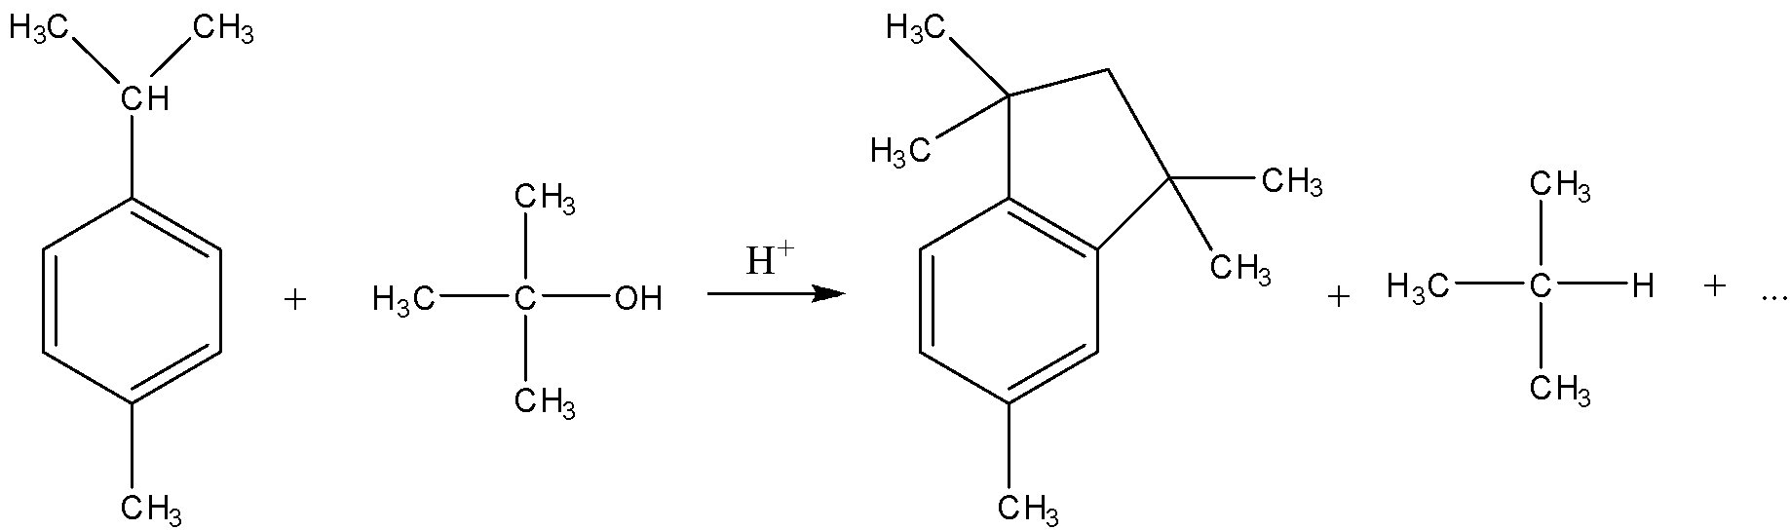

- Giải thích cơ chế
- Nếu thay chất ban đầu là p-xylene thì sản phẩm nào tạo thành.

Hướng dẫn giải:
a) Phản ứng xảy ra 4 bước
- Bước 1: Tạo carbocation
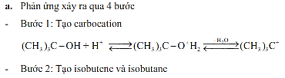
- Bước 2: Tạo isobutene và isobutane
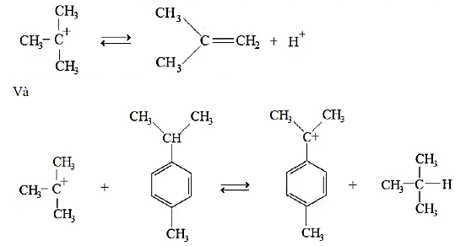
- Bước 3: Tạo carbocation trung gian
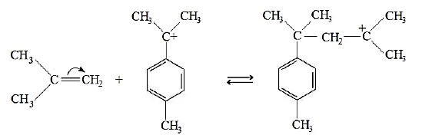
- Bước 4: Tạo sản phẩm
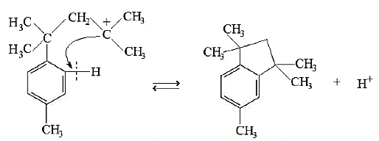
b) Nếu thay bằng p-xylene thì phản ứng theo cơ chế S_{E} thông thường vì sự lấy ion hydride từ nhóm methyl là không thể được. Sản phẩm là:
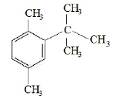

Câu 7:
Công thức của (+)-Grandisol (K) một chất dụ dẫn của loài bọ cái, sống trên cây bông được cho như hình bên.  Hỗn hợp raxemic Grandisol được điều chế từ hept-5-ennitrin (A) làm chất đầu theo sơ đồ sau: | 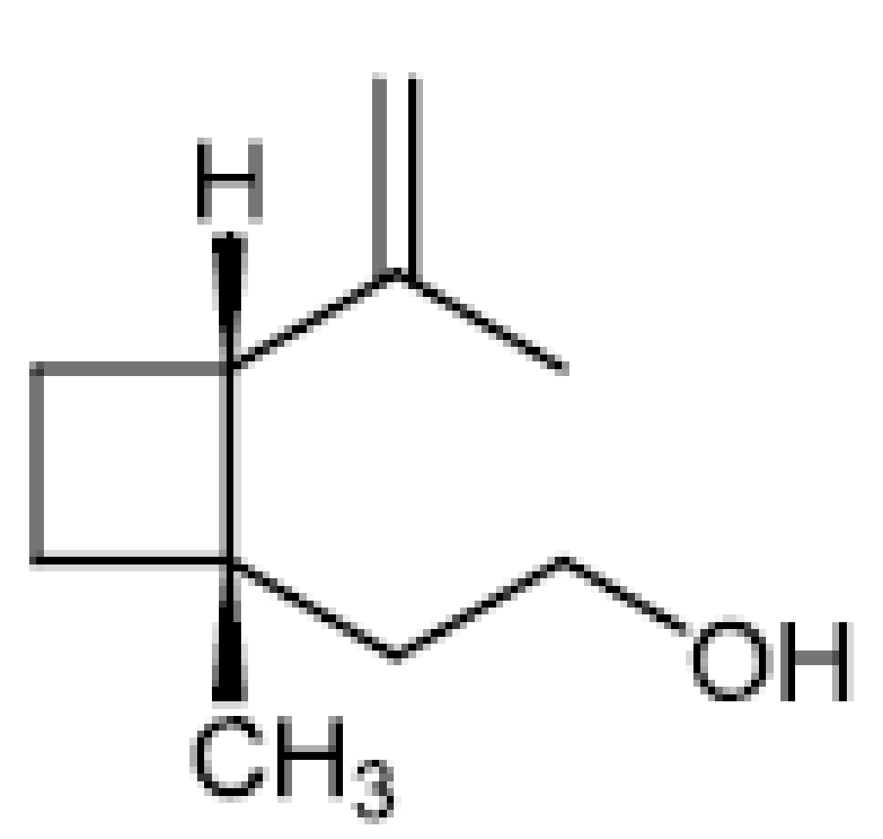 (K)
Xác định công thức cấu tạo các chất chưa biết (không cần biểu diễn hóa lập thể), viết cơ chế phản ứng của chuyển hóa từ C→ D.

Hướng dẫn giải:
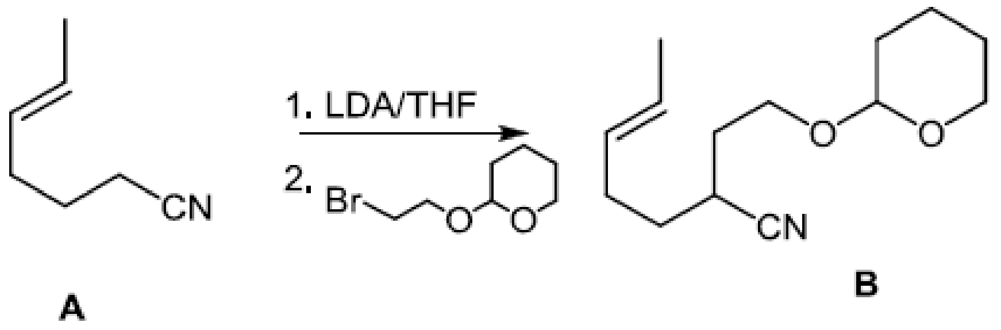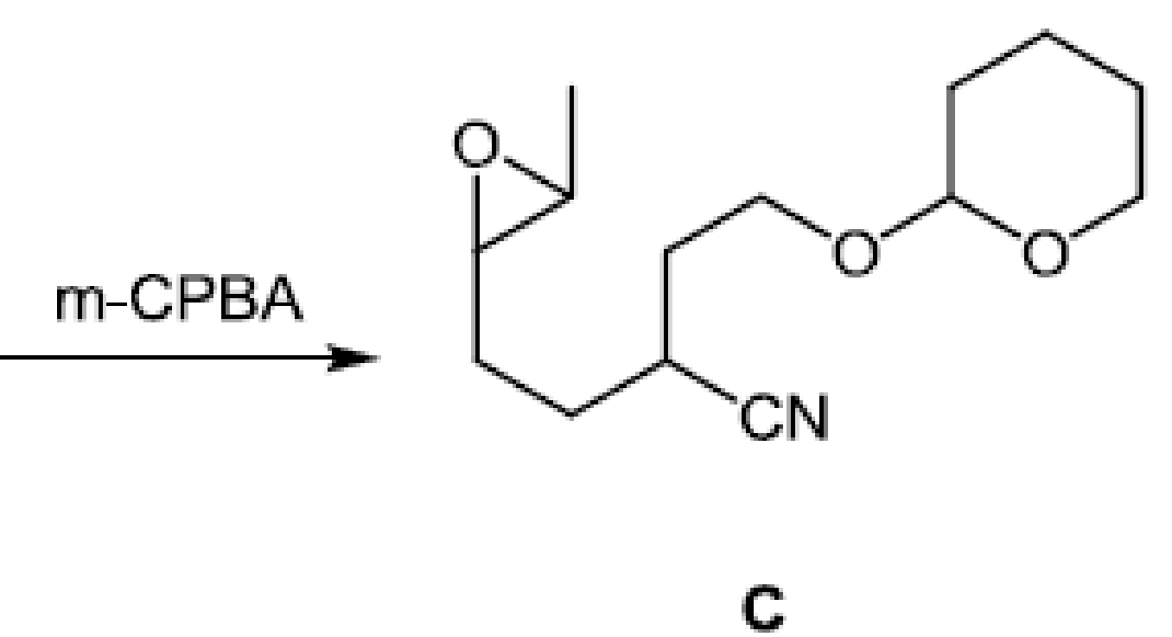
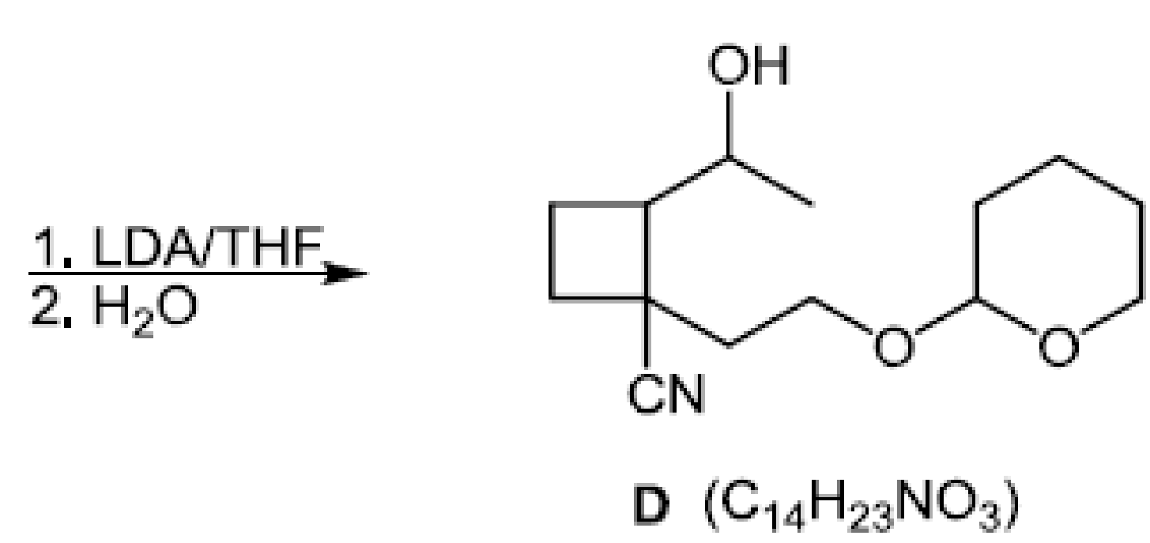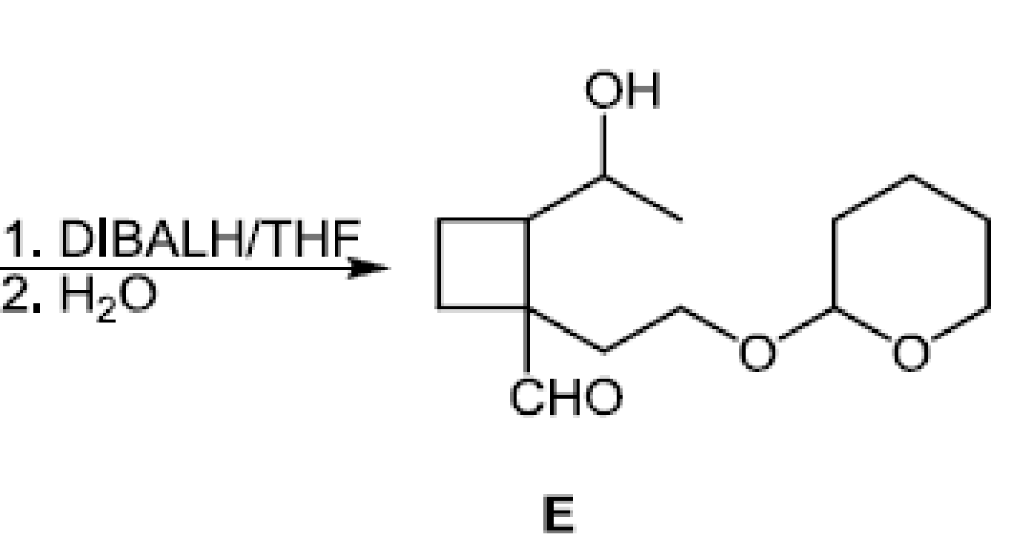

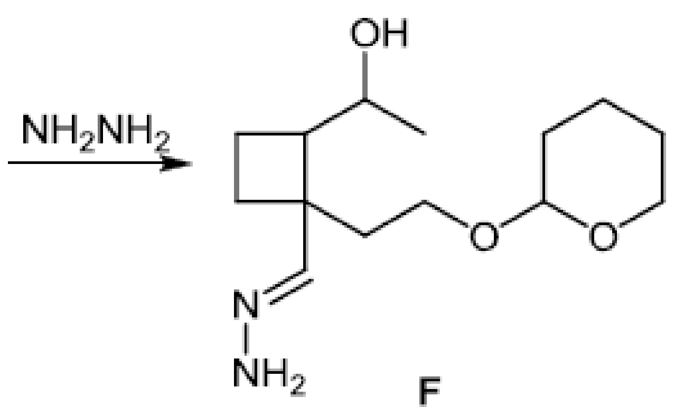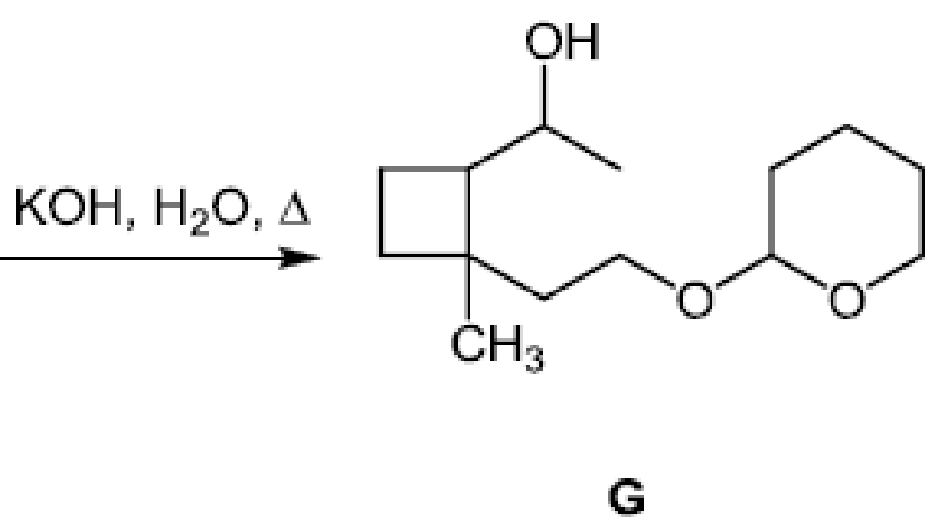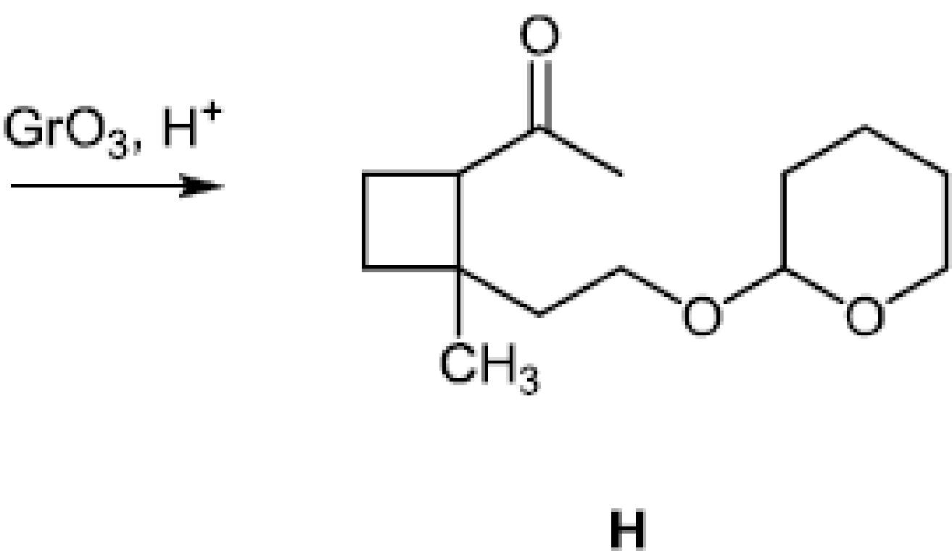
Khử C=O, Wolft-Kischner

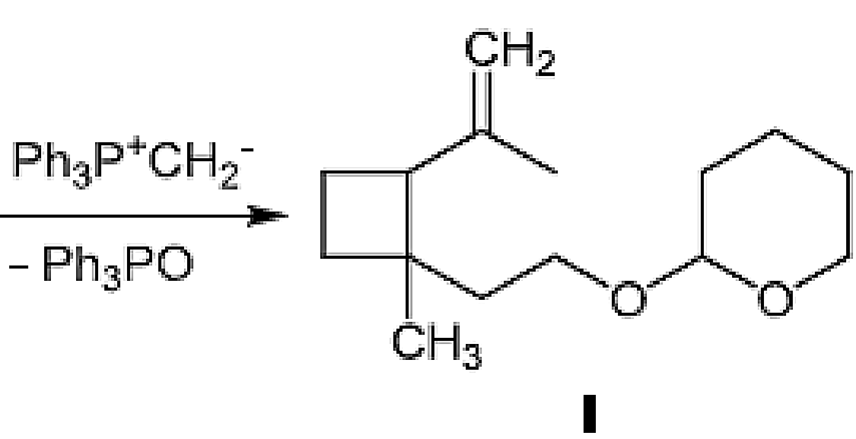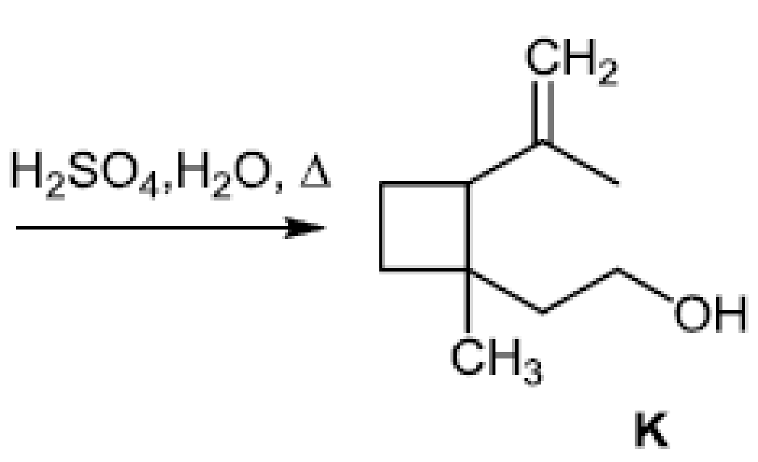
Cơ chế phản ứng từ C tạo D
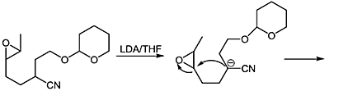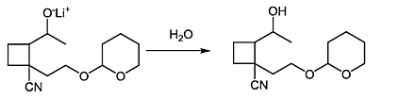
Phần III: HỆ THỐNG BÀI TẬP TỪ CÁC ĐỀ THI HSG CHÍNH THỨC CỦA TỈNH, OLYMIPIC,…
Phần IV: BÀI TẬP CÓ THÔNG TIN ỨNG DỤNG THỰC TẾ
Phần V: BÀI TẬP TRẮC NGHIỆM (ÍT NHẤT 20 CÂU)

